Утверждена приказом

ректора ФГБОУ ВО

«ИГХТУ» № 88-ос от 25.04.2024

ДОКУМЕНТАЦИЯ ОТКРЫТОГО

ЭЛЕКТРОННОГО АУКЦИОНА

на право заключения договора аренды федерального недвижимого

имущества

**Организатор** федеральное государственное бюджетное

**аукциона:** образовательное учреждение

высшего образования «Ивановский

государственный химико-технологический

университет»

**Арендодатель:** федеральное государственное бюджетное

образовательное учреждение

высшего образования «Ивановский

государственный химико-технологический

университет»

**2024 г.**

Содержание

1. Общие положения……………………………………………………………....3

2. Разъяснение положений аукционной документации и внесение в нее изменений………………………………………………………………………… 4

3. Федеральное недвижимое имущество, в отношении которого проводится аукцион на право заключения договора аренды………………………………..4

4. Требования к участникам аукциона…………………………………………...5

5. Условия допуска к участию в аукционе………………………………………6

6. Порядок подачи и отзывазаявки на участие в аукционе…………………….7

7. Требование о внесении задатка………………………………………………. 9

8. Порядок рассмотрения заявок на участие в аукционе……………………….10

9. Порядок проведения аукциона…………………………………………….......11

10. Заключение договора аренды по результатам аукциона…………………...13

11. Форма, сроки и порядок оплаты по договору аренды……………………...13

Приложение 1……………………………………………………………………..15

Приложение 2……………………………………………………………………..20

Приложение 3……………………………………………………………………..21

Приложение 4……………………………………………………………………..46

Приложение 5……………………………………………………………………..54

# **1. Общие положения**

1.1. Настоящая документация разработана в соответствии с Гражданским кодексом Российской Федерации (далее — ГК РФ), Федеральным законом от 26 июля 2006 года № 135-ФЗ «О защите конкуренции», Порядком проведения конкурсов или аукционов на право заключения договоров аренды, договоров безвозмездного пользования, договоров доверительного управления имуществом, иных договоров, предусматривающих переход прав в отношении государственного или муниципального имущества, утверждённым приказом Федеральной антимонопольной службы России от 21 марта 2023 года № 147/23 (далее - Порядок).

1.2. Предмет аукциона: право на заключение договора аренды федерального недвижимого имущества, принадлежащего на праве оперативного управления федеральному государственному бюджетному образовательному учреждению высшего образования «Ивановский государственный химико-технологический университет»

1.3. Аукцион является открытым по составу участников и форме подачи предложений о размере ежемесячной арендной платы (цене лота).

 1.4. Форма проведения аукциона - электронная, в сети «Интернет» на сайте электронной площадки АО «Единая электронная торговая площадка» https://www.roseltorg.ru/; место нахождения: 115114, Москва,  
ул Кожевническая 14, стр. 5, телефоны: +7 495 150-20-20, факс +7 495 730-59-07, E-mail: info@roseltorg.ru (далее - оператор электронной площадки).

1.5. Организатор аукциона: федеральное государственное бюджетное образовательное учреждение высшего образования «Ивановский государственный химико-технологический университет», ФГБОУ ВО «ИГХТУ»; ОГРН 1033700053606, ИНН 3728012818, КПП 370201001, адрес (место нахождения): 153000, Ивановская область, г.Иваново, пр.Шереметевский, д. 7; телефон (4932) 93-93-32; E-mail: babakhanian_em@isuct.ru.

1.6. Контактное лицо организатора аукциона: Бабаханян Екатерина Михайловна, ведущий бухгалтер управления кадрово-правового обеспечения и управления имущественным комплексом ФГБОУ ВО «ИГХТУ», адрес (место нахождения): 153000, Ивановская область, г.Иваново, пр.Шереметевский, д. 7, кабинет 220, телефон (4932) 93-93-32, e-mail: babakhanian_em@isuct.ru.

1.7. При заключении и исполнении договора аренды на стороне Арендодателя выступает федеральное государственное бюджетное образовательное учреждение высшего образования «Ивановский государственный химико-технологический университет», ФГБОУ ВО «ИГХТУ».

 1.8. Условия аукциона, порядок и условия заключения договора аренды с участником аукциона являются условиями публичной оферты в соответствии со статьёй 437 ГК РФ, а подача заявки на участие в аукционе является акцептом оферты в соответствии со статьёй 438 ГК РФ.

1.9. Официальное извещение о проведении аукциона на право заключения договора аренды федерального имущества, вносимые в него изменения, извещение об отказе от проведения аукциона, аукционная документация, разъяснения аукционной документации размещаются в сети «Интернет»:

1.9.1. На официальном сайте торгов по адресу: http://www.torgi.gov.ru (далее- «официальный сайт»);

1.9.2. На сайте оператора электронной площадки по адресу: https://www.roseltorg.ru/.

1.10. Организатор аукциона вправе отказаться от проведения аукциона. Извещение об отказе от проведения аукциона размещается на официальном сайте не позднее чем за 5 (пять) дней до даты окончания срока подачи заявок на участие в аукционе.

# **2. Разъяснение положений аукционной документации и внесение в нее изменений**

2.1. Любое заинтересованное лицо вправе направить на адрес электронной площадки или, в случае, если лицо зарегистрировано на электронной площадке в соответствии с пунктом 5.1 настоящей аукционной документации, с использованием программно-аппаратных средств электронной площадки не более чем 3 (три) запроса о разъяснении положений аукционной документации. Не позднее 1 (одного) часа с момента поступления такого запроса оператор электронной площадки направляет его с использованием электронной площадки организатору аукциона. В течение 2 (двух) рабочих дней с даты поступления указанного запроса, если указанный запрос поступил к нему не позднее чем за 3 (три) рабочих дня до даты окончания срока подачи заявок на участие в аукционе, организатор аукциона формирует с использованием официального сайта, подписывает усиленной квалифицированной подписью лица, уполномоченного действовать от имени организатора аукциона, и размещает на официальном сайте разъяснение с указанием предмета запроса, но без указания заинтересованного лица, от которого поступил запрос. Не позднее 1 (одного) часа с момента размещения разъяснения положений аукционной документации на официальном сайте оператор электронной площадки размещает указанное разъяснение на электронной площадке. Разъяснение положений аукционной документации не должно изменять её суть.

Дата начала предоставления участникам аукциона разъяснений положений документации об аукционе - 26 апреля 2024 г.

Дата окончания предоставления участникам аукциона разъяснений положений документации об аукционе - 15 мая 2024 г.

2.2. Организатор аукциона по собственной инициативе или в соответствии с запросом заинтересованного лица вправе внести изменения в документацию об аукционе не позднее чем за 5 (пять) дней до даты окончания подачи заявок на участие в аукционе. Изменение предмета аукциона не допускается. В течение 1 (одного) дня с даты принятия указанного решения такие изменения подписываются усиленной квалифицированной подписью лица, уполномоченного действовать от имени организатора аукциона, и размещаются организатором аукциона в порядке, установленном для размещения на официальном сайте извещения о проведении аукциона. В течение 1 (одного) часа с момента размещения изменений в документацию об аукционе на официальном сайте оператор электронной площадки размещает соответствующие изменения в документацию об аукционе на электронной площадке. При этом срок подачи заявок на участие в аукционе должен быть продлен таким образом, чтобы с даты размещения на официальном сайте торгов изменений, внесённых в документацию об аукционе, до даты окончания срока подачи заявок на участие в аукционе он составлял не менее 15 (пятнадцати) дней.

# **3. Федеральное недвижимое имущество, в отношении которого проводится аукцион на право заключения договора аренды**

3.1. Федеральное недвижимое имущество, в отношении которого проводится аукцион на право заключения договора аренды:

|  |  |  |  |  |  |
| --- | --- | --- | --- | --- | --- |
| **№ лота** | **Объект аренды** | **Начальный (минималь-**  **ный) размер ежемесячного платежа за право вла-дения иму-ществом (с учетом НДС, без комму-нальных платежей), руб.** | **Величина повышения начального размера (шаг аукциона), руб.** | **Размер задатка за участие в аукционе, руб.** | **Срок действия договора аренды, лет** |
| 1 | Лот №1 Нежилые помещения №№ 17-22 площадью 177,3 кв.м, расположенные на первом этаже нежилого здания учебно-лабораторного корпуса с кадастровым номером 37:24:010113:7 общей площадью 14 720,4 кв.м. по адресу: Ивановская область, г. Иваново, пр-кт Шереметевский, д. 10, РНФИ П12390000983. | 80 494,17 | 4024,71 | 16098,83 | 5 |
| 2 | Лот №2 Нежилые помещения №№ 1,2,4-16 площадью 259,1 кв.м, расположенные на первом этаже нежилого здания с кадастровым номером 37:24:010105:45 общей площадью 3355 кв.м, по адресу: Ивановская область, г. Иваново, ул. Арсения, д. 25, РНФИ П12390000609 | 128 254,5 | 6412,73 | 25650,9 | 5 |

 3.2. Целевое назначение федерального недвижимого имущества, права на которое передаются по договору:

Лот №1 для организации торговли спортивным и музыкальным инвентарем и сопутствующими товарами.

Лот №2 для организации торговли учебной, научной, методической литературой, канцелярскими товарами, а также для оказания печатных, копировальных и полиграфических услуг.

3.3. График осмотра федерального недвижимого имущества:

|  |  |  |
| --- | --- | --- |
| **№ лота** | **Дата осмотра** | **Время осмотра** |
| 1 | 03.05.2024 | 11часов 00 мин |
| 2 | 08.05.2024 | 11часов 00 мин |
| 3 | 16.05.2024 | 11часов 00 мин |

Проведение осмотра федерального недвижимого имущества осуществляется не реже чем через каждые 5 (пять) рабочих дней с даты размещения извещения о проведении аукциона на официальном сайте, но не позднее чем за 2 (два) рабочих дня до даты окончания срока подачи заявок.

3.4. Осмотр федерального недвижимого имущества проводится без взимания платы в заранее согласованные с организатором аукциона дату и время из предложенных в п.3.3. аукционной документации. Согласование производится по телефону (4932) 93-93-32 или по электронной почте [babakhanian_em@isuct.ru](mailto:babakhanian_em@isuct.ru).

**4. Требования к участникам аукциона**

4.1. Участником аукциона может быть любое юридическое лицо независимо от организационно-правовой формы, места нахождения, а также места происхождения капитала или любое физическое лицо, в том числе индивидуальный предприниматель, претендующие на заключение договора.

4.2. Участник аукциона должен соответствовать требованиям, установленным законодательством Российской Федерации к таким участникам.

К участникам аукциона устанавливаются следующие требования:

а) не проведение ликвидации участника аукциона - юридического лица или не прекращение физическим лицом деятельности в качестве индивидуального предпринимателя;

б) не проведение в отношении участника аукциона - юридического лица, индивидуального предпринимателя процедуры банкротства и не открытие конкурсного производства в отношении него;

в) не приостановление деятельности участника аукциона в порядке,  
предусмотренном Кодексом Российской Федерации об административных правонарушениях, на день рассмотрения заявки на участие в конкурсе;

4.3. Организатор аукциона, аукционная комиссия вправе запрашивать информацию и документы в целях проверки соответствия участника аукциона требованиям, указанным в пункте 4.2. настоящей аукционной документации, у федеральных органов государственной власти, органов государственной власти субъектов Российской Федерации, органов местного самоуправления в соответствии с их компетенцией, организаций и иных лиц, за исключением лиц, подавших заявку на участие в аукционе. При этом организатор аукциона, аукционная комиссия не вправе возлагать на участников аукционов обязанность подтверждать соответствие данным требованиям.

4.4. Не допускаемся взимание с участников аукционов платы за участие в аукционе.

4.5. Организатором аукциона установлено требование о внесении задатка. Размер задатка определен в п.3.1. аукционной документации.

# **5. Условия допуска к участию в аукционе**

 5.1. Заявителем может быть любое юридическое лицо независимо от организационно-правовой формы, места нахождения, а также места происхождения капитала или любое физическое лицо, в том числе индивидуальный предприниматель, претендующие на заключение договора и подавшие заявку на участие в аукционе (далее- заявитель).

Участие в аукционе вправе принимать заявители, зарегистрированные в государственной информационной системе «Официальный сайт Российской Федерации в информационно-телекоммуникационной сети «Интернет» www.torgi.gov.ru в соответствии с главой II Регламента государственной информационной системы «Официальный сайт Российской Федерации в информационно-телекоммуникационной сети «Интернет» www.torgi.gov.ru, утверждённого приказом Федерального казначейства от 2 декабря 2021 года № 38н. Заявители, зарегистрированные на официальном сайте, считаются зарегистрированными на электронной площадке не позднее рабочего дня, следующего за днем регистрации лица на официальном сайте.

5.2. Аукционная комиссия принимает решение об отклонении заявки на участие в аукционе в случаях:

1) непредставления документов и (или) сведений, определенных пунктом 6.2. настоящей аукционной документации, либо наличия в таких документах и (или) сведениях недостоверной информации;

2) несоответствия требованиям, указанным в пункте 6.2. настоящей аукционной документации;

3) невнесения задатка;

4) несоответствия заявки на участие в аукционе требованиям документации об аукционе, в том числе наличия в таких заявках предложения о цене договора ниже начальной (минимальной) цены договора;

5) наличия решения о ликвидации заявителя - юридического лица или наличия решения арбитражного суда о признании заявителя -юридического лица, индивидуального предпринимателя банкротом и об открытии конкурсного производства;

6) наличия решения о приостановлении деятельности заявителя в порядке, предусмотренном Кодексом Российской Федерации об административных правонарушениях, на момент подачи заявки на участие в аукционе.

5.3. Отказ в допуске к участию в аукционе по иным основаниям, не предусмотренным пунктом 5.2. настоящей аукционной документации, не допускается.

5.4. В случае установления факта недостоверности сведений, содержащихся в документах, представленных заявителем или участником аукциона в соответствии с пунктом 6.2. настоящей аукционной документации, аукционная комиссия обязана отстранить такого заявителя или участника аукциона от участия в аукционе на любом этапе их проведения. Протокол об отстранении заявителя или участника аукциона от участия в аукционе подписывается усиленной квалифицированной подписью лица, уполномоченного действовать от имени организатора аукциона, и размещается на электронной площадке в срок не позднее дня, следующего за днём принятия такого решения. При этом в протоколе указываются установленные факты недостоверных сведений. В течение 1 (одного) часа с момента размещения протокола об отстранении заявителя или участника аукциона от участия в аукционе на электронной площадке указанный протокол размещается оператором электронной площадки на официальном сайте.

# **6. Порядок подачи и отзыва заявки на участие в аукционе**

6.1. Заявка на участие в аукционе подаётся в срок и по форме, которые установлены настоящей аукционной документацией.

 6.2. Заявка на участие в аукционе **с 27 апреля 2024** года направляется оператору электронной площадки в форме электронного документа и подписывается усиленной квалифицированной подписью заявителя. Приём заявок на участие в аукционе прекращается **20 мая 2024 года в 17 часов 00 минут** по московскому времени.

Заявка на участие в аукционе должна содержать следующие документы и сведения: 

1) полное и сокращенное (при наличии) наименования юридического лица или иностранного юридического лица (либо аккредитованного филиала или представительства иностранного юридического лица), адрес юридического лица или иностранного юридического лица (для аккредитованного филиала или представительства иностранного юридического лица - адрес (место нахождения) на территории Российской Федерации), фамилию, имя, отчество (при наличии), паспортные данные или данные иных документов, удостоверяющих личность в соответствии с законодательством Российской Федерации, адрес регистрации по месту жительства (пребывания) (для физического лица), номер контактного телефона, адрес электронной почты;

2) идентификационный номер налогоплательщика юридического лица (если заявителем является юридическое лицо), аккредитованного филиала или представительства иностранного юридического лица (если от имени иностранного юридического лица выступает аккредитованный филиал или представительство), физического лица, в том числе зарегистрированного в качестве индивидуального предпринимателя (если заявителем является физическое лицо, в том числе зарегистрированное в качестве индивидуального предпринимателя), аналог идентификационного номера налогоплательщика в соответствии с законодательством соответствующего иностранного государства (если заявителем является иностранное лицо), код причины постановки на учет юридического лица (если заявителем является юридическое лицо), аккредитованного филиала или представительства иностранного юридического лица (если от имени иностранного юридического лица выступает аккредитованный филиал или представительство), обособленного подразделения юридического лица (если от имени заявителя выступает обособленное подразделение юридического лица);

3) выписку из единого государственного реестра юридических лиц (если заявителем является юридическое лицо), выписку из единого государственного реестра индивидуальных предпринимателей (если заявителем является индивидуальный предприниматель);

4) надлежащим образом заверенный перевод на русский язык документов о государственной регистрации иностранного юридического лица в соответствии с законодательством соответствующего государства (если заявителем является иностранное юридическое лицо);

5) надлежащим образом заверенный перевод на русский язык документов о государственной регистрации физического лица в качестве индивидуального предпринимателя в соответствии с законодательством соответствующего государства (если заявителем является иностранное физическое лицо);

6) документ, подтверждающий полномочия лица на осуществление действий от имени заявителя - юридического лица (копия решения о назначении или об избрании либо приказа о назначении физического лица на должность, в соответствии с которым такое физическое лицо обладает правом действовать от имени заявителя без доверенности). В случае, если от имени заявителя действует иное лицо, заявка на участие в аукционе должна содержать также доверенность на осуществление действий от имени заявителя, выданную и оформленную в соответствии с гражданским законодательством Российской Федерации. В случае, если указанная доверенность подписана лицом, уполномоченным руководителем заявителя, заявка па участие в аукционе должна содержать также документ, подтверждающий полномочия такого лица;

7) решение об одобрении или о совершении крупной сделки либо копию такого решения в случае, если требование о необходимости наличия такого решения для совершения крупной сделки установлено законодательством Российской Федерации, учредительными документами юридического лица и если для заявителя заключение договора, внесение задатка или обеспечение исполнения договора являются крупной сделкой;

8) информацию о непроведении ликвидации юридического лица, об отсутствии решения арбитражного суда о признании заявителя юридического лица или индивидуального предпринимателя несостоятельным (банкротом) и об открытии конкурсного производства;

9) документы или копии документов, подтверждающие внесение задатка.

6.3. Информация и документы, предусмотренные подпунктами 1 - 4 и 8 пункта 6.2. настоящей аукционной документации, не включаются заявителем в заявку. Такие информация и документы направляются организатору аукциона оператором электронной площадки путём информационного взаимодействия с официальным сайтом.

В случае внесения заявителем изменений в информацию и (или) документы, направление которых в соответствии с абзацем первым настоящего пункта осуществляется оператором электронной площадки посредством информационного взаимодействия с официальным сайтом, такие внесенные изменения либо такие новые информация и (или) документы применяются к отношениям, связанным с участием в аукционе, заявка на участие в котором подана заявителем после размещения внесённых изменений, новой информации и (или) документов на официальном сайте.

6.4. Перечень документов и сведений, предъявляемых к составу заявки на участие в аукционе в соответствии с пунктом 6.2. настоящей аукционной документации, является исчерпывающим.

6.5. При получении заявки на участие в аукционе оператор электронной площадки обязан направить заявителю уведомление о её получении в течение 1 (одного) часа с момента получения такой заявки. Заявитель вправе подать только 1 (одну) заявку в отношении предмета аукциона (лота).

6.6. Приём заявок на участие в аукционе осуществляется до даты и времени окончания срока подачи таких заявок.

6.7. Каждая заявка на участие в аукционе, поступившая в срок, указанный в извещении о проведении аукциона, регистрируется оператором электронной площадки с указанием даты, времени её получения и порядкового номера заявки. В течение 1 (одного) часа с даты и времени окончания срока подачи заявок оператор электронной площадки направляет организатору аукциона заявки на участие в аукционе.

6.8. Полученные после окончания установленного срока приёма заявок на участие в аукционе заявки не рассматриваются и в тот же день возвращаются оператором электронной площадки заявителям.

6.9. Заявитель вправе отозвать заявку в любое время до установленных даты и времени окончания срока подачи заявок на участие в аукционе.

6.10. Заявка на участие в аукционе оформляется на русском языке ручным или машинописным способом. Не принимаются заявки, имеющие подчистки либо приписки, зачёркнутые слова, а также неоговоренные исправления. Тексты заявки и документов, включая надписи на оттисках печатей и штампов, должны быть читаемы.

6.11. Подача заявки на участие в аукционе является акцептом оферты в соответствии со статьёй 438 ГК РФ.

# **7. Требование о внесении задатка**

7.1. Для участия в аукционе заявитель должен внести задаток в размере, указанном в пункте 3.1. настоящей аукционной документации.

7.2. Задаток вносится в качестве обеспечения обязательства участника аукциона по заключению договора аренды.

7.3. Денежные средства в качестве задатка для участия в аукционе вносятся в валюте Российской Федерации на счёт оператора электронной площадки по реквизитам, установленным оператором электронной площадки:

Наименование получателя: Акционерное общество «Единая электронная торговая площадка»

ИНН: 7707704692

КПП: 772501001

Наименование банка получателя: Филиал «Центральный» Банка ВТБ (ПАО) в г. Москве БИК банка получателя: 044525411

Расчетный счет: 40702810510050001273

Корреспондентский счет: 30101810145250000411

Назначение платежа: Внесение гарантийного обеспечения по Соглашению о внесении гарантийного обеспечения, № аналитического счёта

7.4. Если заявителем подана заявка на участие в аукционе в соответствии с требованиями настоящей аукционной документации, соглашение о задатке между организатором аукциона и заявителем считается совершённым в письменной форме.

7.5. Задаток должен поступить оператору электронной площадки не позднее **20 мая 2024 года 17 часов 00 минут** по московскому времени.

7.6. Задаток возвращается:

7.6.1. Заявителю:

1) чья заявка на участие в аукционе была получена после окончания установленного срока приёма заявок - в течение 5 (пяти) рабочих дней с даты окончания срока приёма заявок;

2) отозвавшему свою заявку на участие в аукционе - в течение 5 (пяти) рабочих дней с даты поступления организатору аукциона уведомления об отзыве заявки на участие в аукционе;

3) не допущенному к участию в аукционе - в течение 5 (пяти) рабочих дней с даты подписания протокола рассмотрения заявок на участие в аукционе;

4) в случае принятия решения об отказе от проведения аукциона - в течение 5 (пяти) рабочих дней с даты размещения извещения об отказе от проведения аукциона на официальном сайте;

5) в случае признания аукциона несостоявшимся - в течение 5 (пяти) рабочих дней с даты размещения протокола проведения итогов аукциона на официальном сайте.

7.6.2. Участникам аукциона, за исключением победителя аукциона и участника аукциона, сделавшего предпоследнее предложение о цене договора, задаток возвращается в течение 5 (пяти) рабочих дней с даты размещения протокола проведения итогов аукциона на официальном сайте;

7.6.3. Участнику аукциона, который сделал предпоследнее предложение о цене лота в течение 5 (пяти) рабочих дней с даты подписания договора с победителем аукциона;

7.6.4. Задаток победителя аукциона или участника аукциона, который сделал предпоследнее предложение о цене лота, перечисляется в счёт арендной платы по договору аренды;

 7.7. Задаток не возвращается в случае уклонения победителя аукциона или участника аукциона, который сделал предпоследнее предложение о цене лота, от заключения договора аренды.

7.8. Заявитель несёт риск несвоевременного поступления (не поступления) денежных средств в оплату задатка.

# **8. Порядок рассмотрения заявок на участие в аукционе**

8.1. Аукционная комиссия **21 мая 2024 года с 09 часов 00 минут** по московскому времени рассматривает заявки на участие в аукционе на предмет соответствия требованиям, установленным документацией об аукционе, и соответствия заявителей требованиям, установленным пунктом 4.2. настоящей аукционной документации. Срок рассмотрения заявок на участие в аукционе не может превышать 2 (двух) дней с даты окончания срока подачи заявок.

8.2. В случае установления факта подачи одним заявителем двух и более заявок на участие в аукционе в отношении одного и того же лота при условии, что поданные ранее заявки таким заявителем не отозваны, все заявки на участие в аукционе такого заявителя, поданные в отношении данного лота, не рассматриваются и возвращаются такому заявителю.

8.3. На основании результатов рассмотрения заявок на участие в аукционе аукционной комиссией принимается решение о допуске к участию в аукционе заявителя и о признании заявителя участником аукциона или об отказе в допуске такого заявителя к участию в аукционе по основаниям, предусмотренным пунктом 5.2. настоящей аукционной документации, которое оформляется протоколом рассмотрения заявок на участие в аукционе.

8.4. Протокол рассмотрения заявок на участие в аукционе должен содержать сведения о заявителях, решение о допуске заявителя к участию в аукционе в признании его участником аукциона или об отказе в допуске к участию в аукционе с обоснованием такого решения и с указанием положений Порядка, которым не соответствует заявитель, положений документации об аукционе, которым не соответствует его заявка на участие в аукционе, положений такой заявки, не соответствующих требованиям документации об аукционе.

В случае, если по окончании срока подачи заявок на участие в аукционе подана только 1 (одна) заявка или не подано ни одной заявки, в указанный протокол вносится информация о признании аукциона несостоявшимся.

8.5. В день оформления протокола рассмотрения заявок на участие в аукционе информация о заявителях, которым было отказано в допуске к участию в аукционе, подписывается усиленной квалифицированной подписью лица, уполномоченного действовать от имени организатора аукциона, и размещается на электронной площадке. Информация о заявителях, которым было отказано в допуске к участию в аукционе, в течение одного часа с момента её размещения на электронной площадке размещается оператором электронной площадки на официальном сайте.

Не позднее следующего рабочего дня после дня оформления протокола рассмотрения заявок на участие в аукционе оператор электронной площадки направляет заявителям уведомление о признании их участниками аукциона или об отказе в допуске к участию в аукционе с указанием оснований такого отказа.

8.6. В случае, если по окончании срока подачи заявок на участие в аукционе подана только 1 (одна) заявка или не подано ни одной заявки, а также в случае, если принято решение об отказе в допуске к участию в аукционе всех заявителей или о признании только одного заявителя участником аукциона, аукцион признаётся несостоявшимся.

Организатором аукциона составляется протокол о признании аукциона несостоявшимся, в котором должны содержаться сведения о дате и времени его составления, лице, подавшем единственную заявку на участие в аукционе, или лице, признанном единственным участником аукциона, или сведения о том, что на участие в аукционе не подано ни одной заявки или принято решение об отказе в допуске к участию в аукционе всех заявителей.

Указанный протокол подписывается усиленной квалифицированной подписью лица, уполномоченного действовать от имени организатора аукциона, и размещается организатором аукциона на электронной площадке не позднее дня, следующего за днём подписания указанного протокола. В течение (одного) часа с момента размещения протокола о признании аукциона несостоявшимся указанный протокол размещается оператором электронной площадки на официальном сайте.

8.7. В случае, если аукцион признан несостоявшимся по причине подачи заявки на участие в аукционе только одним заявителем (далее - единственный заявитель на участие в аукционе), либо признания участником аукциона только одного заявителя (далее единственный участник аукциона), с единственным заявителем на участие в аукционе, в случае, если его заявка соответствует требованиям и условиям, предусмотренным документацией об аукционе, либо с единственным участником аукциона организатор аукциона обязан заключить договор на условиях и по цене, которые предусмотрены заявкой на участие в аукционе и документацией об аукционе, но по цене не менее начальной (минимальной) цены договора (лота), указанной в извещении о проведении аукциона. При этом заключение договора для единственного заявителя на участие в аукционе, единственного участника аукциона, является обязательным.

# **9. Порядок проведения аукциона**

9. В аукционе могут участвовать только заявители, признанные участниками аукциона.

9.1. Аукцион проводится **22 мая 2024 года в 10 часов 00 минут** по московскому времени на электронной площадке путём повышения начальной (минимальной) цены договора (цены лота), указанной в извещении о проведении аукциона, на «шаг аукциона».

9.2. «Шаг аукциона» устанавливается в размере 5 (пяти) процентов начальной (минимальной) цены договора (цены лота), указанной в извещении о проведении аукциона.

9.3. При проведении аукциона устанавливается время приёма предложений участников аукциона о цене договора (цене лота), составляющее 60 минут от начала проведения такого аукциона, а также 20 минут после поступления последнего предложения о цене договора (цены лота).

Время, оставшееся до истечения срока подачи предложений о цене договора (цене лота), обновляется автоматически с помощью программно-аппаратных средств оператора электронной площадки после поступления последнего предложения о цене договора (цене лота). Если в течение указанного времени не поступило ни одного предложения о цене договора (цене лота), увеличивающего его текущее значение на «шаг аукциона», такой аукцион автоматически завершается с помощью программно-аппаратных средств оператора электронной площадки.

9.4. Представленное участником аукциона предложение о цене договора не может быть ниже начальной (минимальной) цены договора (цены лота), равным или ниже ранее представленных участниками предложений о цене договора. Участник, предложение о цене договора которого является лучшим текущим предложением о цене договора, не вправе делать следующее предложение о цене.

9.5. Победителем аукциона признаётся лицо, предложившее наиболее высокую цену договора.

9.6. Ход проведения аукциона фиксируется оператором электронной площадки в электронном журнале, который направляется организатору аукциона в течение 1 (одного) часа с момента завершения приёма предложений о цене договора для подведения итогов аукциона.

9.7. Не позднее следующего дня после направления оператором электронной площадки электронного журнала организатор аукциона оформляет и подписывает протокол подведения итогов аукциона, в котором указываются:

1) дата и время проведения аукциона;

2) полные наименования (для юридических лиц), фамилии, имена, отчества (при наличии) (для физических лиц) участников аукциона;

3) начальная (минимальная) цена договора ( цена лота ), последнее и предпоследнее предложения о цене договора;

4) полные наименования (для юридического лица), фамилии, имена, отчества (при наличии) (для физических лиц) победителя аукциона и участника аукциона, который сделал предпоследнее предложение о цене договора.

9.8. Протокол подведения итогов аукциона подписывается усиленной квалифицированной подписью лица, уполномоченного действовать от имени организатора аукциона, и размещается на электронной площадке организатором аукциона не позднее дня, следующего за днём подписания указанного протокола. В течение 1 (одного) часа с момента размещения протокола подведения итогов на электронной площадке указанный протокол размещается оператором электронной площадки на официальном сайте.

9.9. Организатор аукциона направляет победителю аукциона уведомление о принятом аукционной комиссией решении не позднее дня, следующего после дня подписания указанного протокола.

9.10. Если в течение 60 минут от начала проведения аукциона участники аукциона не подали ни одного предложения о цене договора (цене лота), предусматривающего более высокую цену договора, чем начальная (минимальная) цена договора (цена лота), аукцион признаётся несостоявшимся, в связи с чем в день проведения аукциона организатор аукциона составляет и подписывает усиленной квалифицированной подписью лица, уполномоченного действовать от имени организатора аукциона, протокол о признании аукциона несостоявшимся.

Указанный протокол в день его подписания размещается организатором аукциона па электронной площадке. В течение 1 (одного) часа с момента размещения протокола о признании аукциона несостоявшимся па электронной площадке указанный протокол размещается оператором электронной площадки на официальном сайте.

9.11. В случае, если победитель аукциона уклонился от заключения договора, заключение договора осуществляется с участником аукциона, сделавшим предпоследнее предложение о цене договора.

# **10. Заключение договора аренды по результатам аукциона**

10.1. Срок, в течение которого должен быть подписан проект договора аренды федерального недвижимого имущества, составляет не менее 10 (десяти) и не более 15 (пятнадцати) дней со дня размещения на официальном сайте торгов протокола аукциона либо протокола рассмотрения заявок на участие в аукционе в случае, если аукцион признан несостоявшимся по причине подачи единственной заявки на участие в аукционе либо признания участником аукциона только одного заявителя.

10.2. В срок, предусмотренный для заключения договора аренды, организатор аукциона обязан отказаться от заключения договора с победителем аукциона либо с участником аукциона, с которым заключается такой договор, в случае установления факта недостоверности сведений, содержащихся в документах, представленных указанными лицами в соответствии с пунктом 6.2. настоящей аукционной документации.

10.3. В случае отказа от заключения договора аренды с победителем аукциона либо при уклонении победителя аукциона от заключения договора с участником аукциона, с которым заключается такой договор, аукционной комиссией в срок не позднее дня, следующего после дня установления фактов, предусмотренных пунктом 6.2. настоящей аукционной документации, составляется протокол об отказе от заключения договора аренды, в котором должны содержаться сведения о месте, дате и времени его составления, о лице, с которым организатор аукциона отказывается заключить договор аренды, сведения о фактах, являющихся основанием для отказа от заключения договора аренды, а также реквизиты документов, подтверждающих такие факты.

Указанный протокол размещается организатором аукциона на официальном сайте в течение дня, следующего после дня его подписания.

10.4. В случае если победитель аукциона или участник аукциона, который сделал предпоследнее предложение о цене лота, в срок, указанный в пункте 10.1. настоящей аукционной документации, не подписал договор аренды, победитель аукциона или участник аукциона, который сделал предпоследнее предложение о цене лота, признаётся уклонившимся от заключения договора аренды.

10.5. Договор аренды заключается на условиях, указанных в настоящей документации.

10.6. При заключении и исполнении договора аренды изменение условий договора, указанных в настоящей документации, по соглашению сторон и в одностороннем порядке не допускается.

10.7. Предоставление лицом, с которым заключается договор аренды, прав в отношении федерального недвижимого имущества третьим лицам, не допускается.

10.8. По истечении срока действия договора аренды, а также при досрочном его расторжении Арендатор обязан в течение срока, указанного в проекте договора аренды, возвратить нежилое помещение арендодателю по передаточному акту в состоянии не хуже, чем в котором Арендатор его получил, с учётом нормального износа, со всеми неотделимыми улучшениями без возмещения со стороны Арендодателя расходов на их осуществление.

# **11. Форма, сроки и порядок оплаты по договору аренды**

11.1. Арендная плата за пользование федеральным недвижимым имуществом перечисляется в денежной форме, в сроки и в порядке, согласно прилагаемому к настоящей аукционной документации проекту договора аренды.

11.2. Размер арендной платы ежегодно изменяется в одностороннем порядке Арендодателем на размер уровня инфляции, установленный в федеральном законе о федеральном бюджете на очередной финансовый год и плановый период, начиная с начала года, следующего за годом, в котором заключен договор. Размер арендной платы также может быть изменен в одностороннем порядке Арендодателем в связи с изменением ее рыночной стоимости, определенной на основании отчета об оценке рыночной стоимости арендной платы, но не чаще чем 1 (один) раз в год.

11.3. Уведомление об установлении нового размера арендной платы и порядка ее оплаты составляется Арендодателем в двух экземплярах (по одному для каждой из Сторон) и является неотъемлемой частью договора аренды. Новый размер арендной платы и порядок ее оплаты, указанные в уведомлении, подлежат обязательному исполнению Арендатором.

11.4. Размер арендной платы не может быть пересмотрен сторонами в сторону уменьшения.

Приложение 1

к аукционной документации

# **ЗАЯВКА НА УЧАСТИЕ В**

# **ОТКРЫТОМ ЭЛЕКТРОННОМ АУКЦИОНЕ**

# **на право заключения договора аренды федерального недвижимого имущества**

В федеральное государственное бюджетное образовательное учреждение высшего образования «Ивановский государственный химико-технологический университет»

**Заявитель____________________________________________________________________**

(Ф.И.О для физического лица/ИП, наименование для юридического лица с указанием организационно-правовой формы)

**в лице________________________________________________________________________**

(Ф.И.О. руководителя юридического лица)

**Действующего на основании ____________________________________________________________________________**

(Устав, Положение и т.д.)

**(Заполняется физическим лицом/индивидуальным предпринимателем):**

Паспортные данные: серия _________ №_________________

дата выдачи _______________ кем выдан _____________________________________

Адрес регистрации по месту жительства _________________________________________

Адрес регистрации по месту пребывания _________________________________________

Контактный телефон _________________________________________________________

ОГРНИП (для индивидуального предпринимателя) ________________________________

**(Заполняется юридическим лицом):**

Место нахождения ___________________________________________________________

Почтовый адрес _____________________________________________________________

Контактный телефон _________________________________________________________

## ИНН / КПП / ОГРН ___________________________________________________________

**Представитель Заявителя___________________________________________________________________**

(Ф.И.О.)

Действует на основании доверенности от __________________ № ____________

Паспортные данные представителя: серия _____ № ____________, дата выдачи _________

## кем выдан ____________________________________________________________________

## Адрес регистрации по месту жительства __________________________________________

## Адрес регистрации по месту пребывания __________________________________________

## Контактный телефон(ы) ________________________________________________________

**принял решение об участии в открытом электронном аукционе на право заключения договора аренды Объекта (лота) аукциона:**

## Дата аукциона в электронной форме: 22.05.2024 в 10 час. 00 мин.

## **Наименование Объекта (лота №1) аукциона**: нежилые помещения №№ 17-22 площадью 177,3 кв.м, расположенные на первом этаже нежилого здания учебно-лабораторного корпуса с кадастровым номером 37:24:010113:7 общей площадью 14 720,4 кв.м. по адресу: Ивановская область, г. Иваново, пр-кт Шереметевский, д. 10, РНФИ П12390000983

## **и обязуется обеспечить поступление задатка в размере 16 098 (шестнадцать тысяч девяносто восемь) рублей 83 коп. в сроки и в порядке, установленные в Извещении о проведении аукциона в электронной форме, Документации об аукционе в электронной форме на указанный Объект (лот) в электронной форме.**

## **Наименование Объекта (лота №2) аукциона**: нежилые помещения №№ 1,2,4-16 площадью 259,1 кв.м, расположенные на первом этаже нежилого здания с кадастровым номером 37:24:010105:45 общей площадью 3355 кв.м, по адресу: Ивановская область, г. Иваново, ул. Арсения, д. 25, РНФИ П12390000609

**и обязуется обеспечить поступление задатка в размере 25 650 (двадцать пять тысяч шестьсот пятьдесят) рублей 90 коп. в сроки и в порядке, установленные в Извещении о проведении аукциона в электронной форме, Документации об аукционе в электронной форме на указанный Объект (лот) в электронной форме.**

1. Заявитель обязуется:

1.1. Соблюдать условия и порядок проведения аукциона в электронной форме, содержащиеся в Извещении о проведении аукциона в электронной форме, Документации об аукционе в электронной форме.

1.2. В случае признания Победителем аукциона в электронной форме (Единственным участником аукциона в электронной форме; Участником аукциона в электронной форме, сделавшим предпоследнее предложение о цене договора аренды), заключить договор аренды с Арендодателем, подписать акт приема-передачи в соответствии с порядком, сроками и требованиями, установленными Документацией об аукционе в электронной форме и договором аренды.

1.3. Использовать Объект (лот) аукциона в электронной форме в соответствии с целевым назначением, указанным в Извещении о проведении аукциона в электронной форме и договоре аренды.

2. Заявителю понятны все требования и положения Извещения о проведении аукциона в электронной форме и Документации об аукционе в электронной форме. Заявителю известно фактическое состояние и технические характеристики Объекта (лота) аукциона в электронной форме и он не имеет претензий к ним.

3. Заявитель извещён о том, что он вправе отозвать Заявку в любое время до установленных даты и времени окончания подачи заявок на участие в аукционе в электронной форме, в порядке, установленном в Извещении о проведении аукциона в электронной форме и Документации об аукционе в электронной форме.

4. Изменение целевого назначения Объекта (лота) аукциона в электронной форме, переданного в аренду по результатам аукциона в электронной форме, в течение срока действия договора аренды не допускается, если иное не предусмотрено Извещением о проведении аукциона в электронной форме, Документацией об аукционе в электронной форме.

5. Ответственность за достоверность представленных документов и информации несет Заявитель.

6. Заявитель подтверждает, что на дату подписания настоящей Заявки ознакомлен с порядком проведения аукциона в электронной форме, порядком внесения задатка, Извещением о проведении аукциона в электронной форме, Документацией об аукционе в электронной форме и проектом договора аренды, и они ему понятны. Заявитель подтверждает, что надлежащим образом идентифицировал и ознакомлен с реальным состоянием выставляемого на аукцион Объекта (лота) аукциона в электронной форме в результате осмотра, который осуществляется по адресу местонахождения Объекта (лота) аукциона в электронной форме.

7. Заявитель осведомлен и согласен с тем, что Организатор аукциона в электронной форме и Арендодатель не несут ответственности за ущерб, который может быть причинен Заявителю внесением изменений в Извещение о проведении аукциона в электронной форме, Документацию об аукционе в электронной форме или отменой аукциона в электронной форме по Объекту (лоту) аукциона в электронной форме, а также приостановлением организации и проведения аукциона в электронной форме.

8. Условия аукциона в электронной форме по данному Объекту (лоту) аукциона в электронной форме, порядок и условия заключения договора аренды с Участником аукциона в электронной форме являются условиями публичной оферты, а подача Заявки на участие в аукционе является акцептом такой оферты.

9. В соответствии с Федеральным законом от 27.07.2006 № 152-ФЗ «О персональных данных», подавая Заявку, Заявитель дает согласие на обработку персональных данных, указанных выше и содержащихся в представленных документах, в целях участия в аукционе. (Под обработкой персональных данных понимается совершение, в том числе, следующих действий: сбор, систематизация, накопление, хранение, уточнение (обновление, изменение), использование, обезличивание, блокирование, уничтожение персональных данных). При этом общее описание вышеуказанных способов обработки данных приведено в Федеральном законе от 27.07.2006 № 152-ФЗ, а также на передачу такой информации третьим лицам, в случаях, установленных нормативными документами вышестоящих органов и законодательством. Настоящее согласие действует бессрочно и может быть отозвано в любой момент по соглашению сторон. Заявитель подтверждает, что ознакомлен с положениями Федерального закона от 27.07.2006 №152-ФЗ «О персональных данных», права и обязанности в области защиты персональных данных ему известны.

**Платежные реквизиты Заявителя:**

___________________________________________________________________________

(Ф.И.О. для физического лица или ИП, наименование для юридического лица)

ИННЗаявителя

КППЗаявителя

___________________________________________________________________________________________

(Наименование Банка, в котором у Заявителя открыт счет; название города, где находится банк)

р/с или (л/с)

к/с

ИНН

БИК

КПП

Заявитель:

____________________ _________________ _________________________

|  |  |  |
| --- | --- | --- |
| Наименование | (подпись) | (фамилия, имя, отчество |
| (Ф. И. О.) заявителя |  | руководителя или уполномоченного лица, действующего по доверенности) |

# Приложение 1

к заявке на участие в аукционе

# **Опись**

# **документов, прилагаемых к заявке на участие в аукционе**

|  |  |  |
| --- | --- | --- |
| п/п | Наименование и реквизиты документов | Количество листов |
| 1. |  |  |
| 2. |  |  |
| 3. |  |  |
| 4. |  |  |
| 5. |  |  |
| 6. |  |  |
| 7. |  |  |
| 8. |  |  |
| 9. |  |  |
| 10. |  |  |
| 11. |  |  |

Заявитель:

________________________ ___________________ ______________________

(наименование (Ф.И.О.) заявителя (подпись) (Ф.И.О. руководителя или

уполномоченного лица,

действующего по доверенности)

**ИНСТРУКЦИЯ ПО ЗАПОЛНЕНИЮ ЗАЯВКИ**

Заявка и документы, являющиеся обязательным приложением к заявке, подаются и размещаются заявителем на электронной площадке в форме электронных документов либо электронных образов документов (документы на бумажном носителе, преобразованные в электронно-цифровую форму путем сканирования с сохранением их реквизитов), заверенные усиленной квалифицированной электронной подписью заявителя или представителя заявителя, в случае подачи заявки представителем заявителя.

Наличие электронной подписи означает, что документы и сведения, поданные в форме электронных документов, направлены от имени заявителя и заявитель несет ответственность за подлинность и достоверность таких документов и сведений.

Заявка должна быть составлена на русском языке. Все документы, входящие в состав заявки на участие в электронном аукционе, должны открываться и иметь четко читаемый текст.

Документы, представленные иностранными юридическими лицами, должны быть легализованы на территории Российской Федерации и иметь надлежащим образом заверенный перевод на русский язык (апостиль).

Не допускается внесение корректировок (изменение, удаление пунктов) в заявке на участие в аукционе.

Приложение 2

к аукционной документации

# **ФОРМА ЗАЯВЛЕНИЯ**

**об отсутствии решения о ликвидации заявителя - юридического лица, об отсутствии решения арбитражного суда о признании заявителя - юридического лица, индивидуального предпринимателя банкротом и об открытии конкурсного производства, об отсутствии решения о приостановлении деятельности заявителя в порядке, предусмотренном Кодексом Российской Федерации об административных правонарушениях**

В федеральное государственное бюджетное образовательное учреждение высшего образования

«Ивановский государственный химико-технологический университет»

ЗАЯВЛЕНИЕ

Настоящим _________________________________________________________________

___________________________________________________________________________

(полностью фамилия, имя, отчество физического лица, фирменное наименование (наименование) юридического лица — заявителя)

в лице_____________________________________________________________________

____________________________________________________________________________

(должность, фамилия, имя, отчество руководителя юридического лица или уполномоченного лица)

заявляет об отсутствии в отношении____________________________________________

____________________________________________________________________________

(полностью фамилия, имя, отчество физического лица, фирменное наименование (наименование) юридического лица - заявителя)

решения о ликвидации, решения арбитражного суда о признании банкротом и об открытии конкурсного производства, решения о приостановлении деятельности в порядке, предусмотренном Кодексом Российской Федерации об административных правонарушениях.

Заявитель:

________________________ ___________________ ______________________

(наименование (Ф.И.О.) заявителя (подпись) (Ф.И.О. руководителя или

уполномоченного лица,

действующего по доверенности)

Приложение 3

к аукционной документации

**ПРОЕКТ**

**(ЛОТ №1 )ДОГОВОР № __________**

**аренды федерального недвижимого имущества**

|  |  |
| --- | --- |
| г. Иваново | _____ _________________ 202__ года |

**Федеральное государственное бюджетное образовательное учреждение высшего образования «Ивановский государственный химико-технологический университет» (ИГХТУ)**, именуемое в дальнейшем **«Арендодатель»,** в лице ректора Гординой Натальи Евгеньевны, действующей на основании Устава, с одной стороны, и

**______________________________________________________**, именуемое в дальнейшем «**Арендатор**», в лице ________________________________________, действующего на основании ____________________________________, с другой стороны, и именуемые в дальнейшем Стороны, заключили настоящий договор (далее - Договор) о нижеследующем:

**1. Предмет Договора**

1.1. Арендодатель передает, а Арендатор принимает во временное владение и пользование (в аренду) федеральное недвижимое имущество, расположенное по адресу: Ивановская область, город Иваново, проспект Шереметевский, дом 10, этаж-1, нежилые помещения №№ 17-22 с целью организации торговли спортивным и музыкальным инвентарем и сопутствующими товарами (далее – Объект).

Состав Объекта, передаваемого во временное владение и пользование (в аренду), предусмотрен в приложении № 1 к Договору.

Площадь передаваемого во временное владение и пользование (в аренду) Объекта – 177,3 м2.

1.2. Объект передается Арендатору по Акту приема-передачи (приложение № 2 к Договору), составленному и подписанному Арендодателем и Арендатором в трех экземплярах (по одному для каждой из Сторон и регистрирующего органа), который должен содержать сведения о техническом состоянии помещения на момент его передачи. Акт приема – передачи подписывается Сторонами в течение 5 дней с даты подписания Договора.

1.3. Сведения об Объекте, передаваемом во временное владение и пользование (в аренду), предусмотренные Договором и приложениями к нему, являются достаточными для надлежащего использования Объекта в соответствии с целями, указанными в пункте 1.1 Договора.

1.4. На момент заключения Договора Объект не отчужден, не передан в доверительное управление, не заложен, в споре или под арестом не состоит, правами третьих лиц не обременен.

1.5. Передача во временное владение и пользование (в аренду) Объекта не влечет передачу прав собственности на него и не является основанием для дальнейшего выкупа Объекта Арендатором.

**2. Срок Договора**

2.1. Договор заключен сроком на 5 лет, а именно до __________________ года включительно.

2.2. Договор вступает в силу с момента государственной регистрации.

**3. Права и обязанности Арендодателя и Арендатора**

3.1. Арендодатель обязуется:

3.1.1. В пятидневный срок с даты подписания Договора в соответствии с пунктом 1.2. Договора, заключить с Арендатором Договор на возмещение всех расходов, связанных с содержанием этого имущества (коммунальных, эксплуатационных и административно- хозяйственных услуг) (в дальнейшем – Договор на возмещение расходов) на срок, установленный пунктом 2.1. Договора, предусмотрев обязанность Арендатора по возмещению коммунальных, эксплуатационных и административно-хозяйственных расходов с даты подписания Акта приёма-передачи, предусмотренного пунктом 1.2. Договора.

3.1.2. Создавать Арендатору необходимые условия для использования Объекта в соответствии с целевым назначением, указанным в письме Минобрнауки России от 05.04.2024 № МН-21/892-АГ о согласовании передачи объекта недвижимости в аренду.

3.1.3. В случае аварии или иных обстоятельств, произошедших не по вине Арендатора, нанесших ущерб Объекту, оказывать ему необходимое содействие в устранении нанесенного Объекту ущерба.

3.1.4. Контролировать выполнение Арендатором обязательств по Договору.

3.1.5. Не допускать досрочного освобождения Арендатором Объекта без заключения соответствующего соглашения и оформления Акта приема-передачи, в соответствии с пунктами 3.1.7, 3.3.14. Договора, в порядке, предусмотренном разделом 4 Договора.

3.1.6. В случае расторжения договора аренды провести сверку своевременности и полноты внесения арендной платы, расходов, связанных с содержанием имущества (коммунальных, эксплуатационных и иных расходов), и неустойки (если таковая имеется) и обеспечить возврат помещений по итогам сверки по акту приёма-передачи, который должен содержать сведения о техническом состоянии помещений на момент их передачи.

3.1.7. В течение дня, следующего за днем окончания срока аренды, установленного Договором либо уведомлением Арендодателя, принять от Арендатора Объект, указанный в приложении № 1 к Договору, по Акту приема-передачи, который составляется и подписывается Арендодателем и Арендатором в трех экземплярах (по одному для каждой из Сторон и регистрирующего органа) и должен содержать сведения о техническом состоянии Объекта на момент его передачи Арендодателю.

3.2. Арендодатель вправе:

3.2.1. Требовать от Арендатора своевременного и надлежащего исполнения обязательства по перечислению арендной платы за пользование Объектом в соответствии с условиями Договора.

3.2.2. По окончании срока аренды требовать от Арендатора своевременного возврата Объекта в состоянии не хуже, чем в котором Арендатор его получил, с учетом нормального износа.

3.3. Арендатор обязуется:

3.3.1. В пятидневный срок с даты подписания Договора аренды заключить с Арендодателем Договор на возмещение всех расходов, связанных с содержанием объекта недвижимости (коммунальных, эксплуатационных и административно-хозяйственных услуг) (в дальнейшем – Договор на возмещение расходов) на срок, установленный пунктом 2.1. Договора, в котором предусмотрена обязанность Арендатора по возмещению коммунальных, эксплуатационных и административно-хозяйственных расходов.

3.3.2. Использовать Объект в соответствии с целевым назначением, указанным в письме Минобрнауки России от 05.04.2024 № МН-21/892-АГ о согласовании передачи объекта недвижимости в аренду, законодательством Российской Федерации, нормами и правилами использования зданий (помещений), в том числе санитарными нормами и правилами пожарной безопасности, условиями настоящего Договора.

3.3.3. Своевременно и в полном объеме вносить арендную плату, установленную Договором или уведомлением Арендодателя.

3.3.4. Возмещать коммунальные, эксплуатационные и административно-хозяйственные расходы в соответствии с условиями Договора на возмещение расходов.

3.3.5. В течение 24 часов извещать Арендодателя о ставшем известным ему повреждении, аварии или ином обстоятельстве, нанесшем или могущем нанести ущерб Объекту, и безотлагательно принимать меры для предотвращения его дальнейшего разрушения или повреждения, а также к устранению нанесенного Объекту ущерба.

3.3.6. Соблюдать в помещениях требования органов пожарного и санитарно-эпидемиологического надзора, нормативные правовые акты, регулирующие порядок осуществления соответствующего вида деятельности Арендатора в помещениях Объекта и правила содержания таких помещений, а также технику безопасности.

3.3.7. Обеспечивать сохранность Объекта и его инженерных коммуникаций и оборудования, нести расходы на их содержание и поддержание в надлежащем техническом, санитарном и противопожарном состоянии, за свой счёт проводить текущий ремонт объекта недвижимости.

3.3.8. Не производить переустройство и (или) перепланировку Объекта, требующих внесения изменений в техническую документацию, а также неотделимые улучшения Объекта без предварительного письменного разрешения Арендодателя, Министерства науки и высшего образования Российской Федерации и Росимущества.

3.3.9. Не передавать объект недвижимости в субаренду (поднаем) или в безвозмездное пользование (ссуду), осуществлять другие действия, влекущие какие-либо обременения предоставленных Арендатору имущественных прав, а также передавать свои права и обязанности по Договору аренды другому лицу (перенаем).

3.3.10. Принимать долевое (пропорционально площади занимаемых помещений) участие в финансировании капитального ремонта здания, в котором находятся арендуемые помещения, производимого арендодателем в установленном законодательством Российской Федерации порядке.

3.3.11. Не передавать право временного владения и пользования (аренды) Объектом в качестве предмета залога или вклада в уставной капитал (фонд) других организаций.

3.3.12. Обеспечивать беспрепятственный доступ в арендуемое помещение представителей Арендодателя, Минобрнауки РФ и Росимущества для осуществления проверки порядка его использования.

3.3.13. Арендатор обязан в месячный срок со дня заключения договора аренды застраховать имущественные интересы, связанные с риском наступления ответственности за причинение вреда жизни, здоровью или имуществу третьих лиц на весь срок действия договора аренды (страхование гражданской ответственности), а также застраховать имущественные интересы, связанные с риском утраты (гибели), недостачи или повреждения объекта недвижимости в пользу Арендодателя на весь срок действия договора аренды (страхование имущества), и представлять Арендодателю информацию о заключённых договорах страхования, вносимых в них изменениях и (или) их расторжении, путём направления уведомления заказным письмом в месячный срок со дня их заключения, изменения и (или) расторжения.

3.3.14. В течение дня, следующего за днем окончания срока аренды, установленного Договором, сдать Арендодателю Объект по Акту приема-передачи, который составляется и подписывается Арендодателем и Арендатором в трех экземплярах (по одному для каждой из Сторон и регистрирующего органа) и должен содержать сведения о техническом состоянии Объекта на момент его передачи Арендодателю.

3.3.15. В случае необходимости досрочного расторжения Договора, не менее чем за 30 дней уведомить об этом Арендодателя, за исключением случаев, предусмотренных пунктом 7.4.2 Договора.

3.3.16. В случае досрочного расторжения Договора вернуть Арендодателю Объект по Акту приема-передачи в состоянии не хуже, чем в котором его получил, с учетом нормального износа в порядке, предусмотренном разделом 4 Договора.

3.3.17. В случае расторжения договора аренды провести сверку своевременности и полноты внесения арендной оплаты, расходов, связанных с содержанием имущества (коммунальных, эксплуатационных и иных расходов) и неустойки (если таковая имеется) и обеспечить возврат объекта недвижимости по итогам сверки по акту приема-передачи, который должен содержать сведения о техническом состоянии Объекта на момент его передачи.

3.3.18. До 15 числа месяца, следующего за месяцем, в котором вступил в силу Договор, перечислить на расчетный счет Арендодателя, указанный в пункте 5.2 Договора, арендную плату, в размере, установленном пунктом 5.1 Договора или уведомлением Арендодателя, за все время фактического пользования Объектом с даты подписания Акта приема-передачи, в соответствии с п. 1.2 Договора, и до момента вступления в силу Договора.

3.3.19. Обеспечить за свой счет в месячный срок со дня заключения договора аренды его государственную регистрацию в территориальном органе федерального органа исполнительной власти, уполномоченного в области государственной регистрации прав на недвижимое имущество и сделок с ним.

3.4. Арендатор вправе:

3.4.1. Требовать от Арендодателя передачи Объекта во временное владение и пользование (в аренду) в техническом состоянии, пригодном для надлежащего использования Объекта в соответствии с целями, указанными в пункте 1.1 Договора.

3.4.2. Беспрепятственно использовать Объект в соответствии с целевым назначением, указанным в письме Минобрнауки России от 05.04.2024 № МН-21/892-АГ о согласовании передачи объекта недвижимости в аренду, в течение срока аренды, установленного Договором.

**4. Порядок возврата Объекта Арендодателю**

4.1. До дня подписания Сторонами Акта приема-передачи, в соответствии с пунктами 3.1.7, 3.3.14 Договора, Арендатор обязан:

4.1.1. Совместно с Арендодателем составить и подписать акт сверки своевременности и полноты оплаты арендной платы и неустойки (если таковая имеется) по Договору.

В случае установления наличия задолженности у Арендатора по арендной плате и/или неустойке Стороны Договора в обязательном порядке подписывают соглашение, предусматривающее обязательство Арендатора погасить указанную задолженность в срок, согласованный с Арендодателем.

4.1.2. Освободить помещения Объекта и подготовить Объект к передаче Арендодателю не позднее дня окончания срока аренды.

**5. Платежи и расчеты по Договору**

5.1. Размеры арендной платы определяются на основании расчета, произведенного независимым оценщиком, а также в соответствии с результатами аукциона на право заключения договора аренды объекта недвижимости, находящегося в федеральной собственности (протокол аукционной комиссии от ______________).

В соответствии с отчетом об оценке от 24.11.2023 № 447/11-23А, сумма ежемесячной арендной платы, включая налог на добавленную стоимость 20 % за право временного владения и пользования (аренды) Объекта, указанного в приложении № 1 к Договору, составляет **80 494 (Восемьдесят тысяч четыреста девяносто четыре) руб. 17 к.** В сумму ежемесячной арендной платы за аренду имущества также включается плата за пользование земельным участком, на котором он расположен.

5.2. Арендная плата, включая налог на добавленную стоимость, установленная пунктом 5.1 Договора или уведомлением Арендодателя, в полном объеме в установленном законом порядке перечисляется Арендатором на расчетный счет Арендодателя **№ 03214643000000013300** и в доходах федерального бюджета не учитывается.

В назначении платежа обязательно указываются номер и дата Договора.

Внесение арендной платы производится за каждый месяц вперед по 25 число оплачиваемого месяца включительно.

Первое внесение арендной платы Арендатор производит в течение 15 (пятнадцать) календарных дней после вступления в силу Договора.

Обязательство по оплате арендной платы, установленной пунктом 5.1 Договора или уведомлением Арендодателя, возникает у Арендатора с момента подписания Арендодателем и Арендатором Акта приема-передачи Объекта, в соответствии с пунктом 1.3 Договора, и прекращается с момента возврата Арендатором Объекта, оформленного соответствующим Актом приема-передачи, в соответствии с пунктами 3.1.7 и 3.3.15 Договора.

5.3. Неустойка (штраф, пени) по Договору в полном объеме перечисляется Арендатором на расчетный счет Арендодателя и в доходах федерального бюджета не учитывается.

В назначении платежа обязательно указываются номер и дата Договора.

5.4. Размер арендной платы, установленной пунктом 5.1 Договора, ежегодно изменяется в одностороннем порядке Арендодателем на размер уровня инфляции, установленный в федеральном законе о федеральном бюджете на очередной финансовый год и плановый период, начиная с начала года, следующего за годом, в котором заключён договор.

5.4.1. Размер арендной платы также может быть изменён в одностороннем порядке Арендодателем в связи с изменением рыночной стоимости, определённой на основании отчёта об оценке рыночной стоимости арендной платы, но не чаще чем 1 раз в год.

5.4.2. Уведомление об установлении нового размера арендной платы и порядка ее оплаты составляется Арендодателем в двух экземплярах (по одному для каждой из Сторон) и является неотъемлемой частью Договора.

5.4.3. Новый размер арендной платы, новые реквизиты и порядок ее оплаты, указанные в уведомлении, устанавливаются и подлежат обязательному исполнению Арендатором.

5.4.4. Размер арендной платы не может быть изменён в сторону уменьшения.

5.5. Расходы Арендатора на возмещение коммунальных, эксплуатационных и административно-хозяйственных расходов, предусмотренные Договорами на возмещение расходов, не включаются в установленную Договором сумму арендной платы.

5.6. Обязательства по возмещению коммунальных, эксплуатационных и  
административно-хозяйственных расходов, предусмотренные Договором на возмещение расходов, возникают у Арендатора с момента подписания Арендодателем и Арендатором Акта приема-передачи Объекта, указанного в приложении № 1 к Договору, в соответствии с пунктом 1.2 Договора.

**6. Ответственность Арендодателя и Арендатора**

6.1. Ответственность Арендодателя:

6.1.1. Арендодатель несет ответственность за неисполнение или ненадлежащее исполнение своих обязательств по Договору в соответствии с законодательством Российской Федерации.

6.2. Ответственность Арендатора:

6.2.1. За неисполнение обязательства, предусмотренного пунктом 3.3.8 Договора, Арендатор обязан перечислить на расчетный счет Арендодателя штраф в размере трехкратной ежемесячной арендной платы, установленной Договором или уведомлением Арендодателя.

6.2.2. За неисполнение обязательства, предусмотренного пунктом 3.3.9 Договора, Арендатор обязан перечислить на расчетный счет Арендодателя штраф в размере четырехкратной арендной платы, установленной Договором или уведомлением Арендодателя, за каждый случай нарушения.

6.2.3. В случае досрочного освобождения Арендатором Объекта, указанного в приложении № 1 к Договору, до прекращения в установленном порядке действия Договора Арендатор не освобождается от обязанности по перечислению на расчетный счет Арендодателя арендной платы, установленной Договором или уведомлением Арендодателя.

6.3. Если Объект становится по вине Арендатора непригодным для использования по назначению ранее полного амортизационного срока службы, Арендатор обязан перечислить на расчетный счет Арендодателя недовнесенную арендную плату, а также возместить иные убытки в соответствии с законодательством Российской Федерации за период с момента, когда Объект стал непригодным для использования, подтвержденного соответствующими документами, до дня окончания срока аренды, установленного Договором.

6.4. За нанесение ущерба Объекту, причиненного неисполнением или ненадлежащим исполнением обязательств Арендатора, предусмотренных Договором, Арендатор обязан возместить Арендодателю убытки, в том числе возместить расходы на ремонтно-восстановительные работы по устранению нанесенного ущерба, рассчитанные в установленном порядке.

6.5. Оплата неустойки (штрафа и пени), установленной Договором, не освобождает Арендатора от выполнения возложенных на него обязательств или устранения нарушений, а также от возмещения убытков, причиненных неисполнением или ненадлежащим исполнением обязательств, предусмотренных Договором.

**7. Порядок изменения, досрочного расторжения Договора**

7.1. Изменение условий Договора, за исключением условий, предусмотренных пунктами 7.2, 7.3 и 7.4 Договора, и его досрочное расторжение, допускаются по соглашению Сторон.

Предложения по изменению условий Договора и его досрочному расторжению рассматриваются Сторонами в тридцатидневный срок и оформляются дополнительным соглашением.

7.2. Договор подлежит досрочному расторжению судом по требованию одной из Сторон в случаях, предусмотренных Договором и законодательством РФ.

7.3. Договор подлежит досрочному расторжению судом по требованию Арендодателя или Межрегионального территориального управления при невыполнении Арендатором обязательств, предусмотренных пунктами 3.3.1, 3.3.3, 3.3.5, 3.3.6, 3.3.12, 3.3.13 Договора.

Расторжение Договора по основаниям, предусмотренным данным пунктом, не освобождает Арендатора от необходимости погашения задолженности по арендной плате и неустойке.

7.4. Арендодатель вправе в одностороннем порядке без обращения в суд полностью отказаться от исполнения обязательств по Договору в следующих случаях:

7.4.1. При невыполнении Арендатором обязательств, предусмотренных пунктами 3.3.2, 3.3.7, 3.3.8, 3.3.9, 3.3.10, 3.3.11, 3.3.18., 3.3.19. и 5.4.3 Договора, в том числе при невнесении арендной платы более двух раз подряд, а также в случаях необходимости размещения органов государственной власти и управления на объекте аренды в установленном законодательством Российской Федерации.

7.4.2. Если собственником Объекта, указанного в пункте 1.1 Договора, в установленном порядке принято решение о его сносе или использовании для федеральных нужд. При этом Арендодатель обязан письменно уведомить Арендатора о досрочном расторжении Договора не менее чем за три месяца.

7.5. Досрочное расторжение Договора по основаниям, предусмотренным пунктами 7.4.1-7.4.2 Договора, не освобождает Арендатора от оплаты задолженности по арендной плате и неустойке, а также исполнения других обязательств по Договору.

7.6. Уведомление об отказе от исполнения обязательств по Договору по основаниям, предусмотренным пунктом 7.4 Договора, составляется Арендодателем в трех экземплярах (по одному для каждой из Сторон и регистрирующего органа) и является неотъемлемой частью Договора.

Договор считается расторгнутым по истечении срока, установленного в соответствующем уведомлении.

**8. Порядок разрешения споров**

8.1. Все споры или разногласия, возникающие между Сторонами Договора, разрешаются путем переговоров.

8.2. В случае невозможности разрешения споров или разногласий путем переговоров они подлежат рассмотрению в суде в порядке, установленном законодательством Российской Федерации.

**9. Прочие условия**

9.1. Приложения №№ 1 - 5 являются неотъемлемой частью Договора.

9.2. Стоимость неотделимых улучшений Объекта, произведенных Арендатором с согласия Арендодателя и Росимущества, возмещению не подлежит.

9.3. Реорганизация Арендодателя, а также переход права собственности, оперативного управления на Объект к другому лицу не являются основанием для изменения или расторжения Договора.

9.4. При изменении наименования, местонахождения, банковских реквизитов или реорганизации одной из Сторон, данная сторона обязана письменно в двухнедельный срок после произошедших изменений сообщить другой стороне о произошедших изменениях, кроме случаев, когда изменение наименования и реорганизация Сторон произошли на основании Указа Президента Российской Федерации или нормативных правовых актов РФ.

9.5. Взаимоотношения Сторон, не урегулированные Договором, регулируются законодательством Российской Федерации.

9.6. Дополнительные соглашения к договору аренды подлежат согласованию в порядке, установленном законодательством Российской Федерации.

9.7. Договор составлен в трех экземплярах (по одному для каждой из Сторон и регистрирующего органа), имеющих одинаковую юридическую силу.

9.8. Договор прекращает своё действие по окончанию срока, указанного в договоре и возобновлению на неопределённый срок в соответствии с пунктом 2 статьи 621 Гражданского кодекса Российской Федерации, а также автоматическому продлению на тот же срок не подлежит. После истечения срока действия договора Арендатор не имеет преимущественного права на заключение договора на новый срок.

**10. Адреса и банковские реквизиты Арендодателя и Арендатора:**

|  |  |
| --- | --- |
| **Арендодатель: ИГХТУ**  адрес: Российская Федерация, 153000, Ивановская область, г. Иваново, Шереметевский проспект, дом.7  ИНН 3728012818 КПП 370201001  **Получатель:**  УФК по Ивановской области (ФГБОУ ВО «ИГХТ У»,  л/с 20336Х39120)  № банковского счета, открытого УФК  по Ивановской области, входящего в состав  единого казначейского счета (кор.счет) 40102810645370000025  Казначейский счет (р/счет) 03214643000000013300  БИК 012406500 ОКТМО 24701000  Отделение Иваново//УФК по Ивановской области  г. Иваново КБК 00000000000000000130  т.: (4932)939332 E-mail: rector@isuct.ru | **Арендатор:** |

**Адрес** Межрегионального территориального управления (Росимущества): 600000, г. Владимир, ул. Большая Московская, д. 68.

**К Договору прилагаются:**

а) приложение № 1 (состав передаваемого во временное владение и пользование (в аренду) Объекта);

б) приложение № 2 (акт приема-передачи Объекта);

в) приложение № 3 (расчет арендной платы, произведенный независимым оценщиком);

г) приложение № 4 (размер арендной платы за право временного владения и пользования Объектом);

д) приложение № 5 (копия плана расположения арендуемых помещений).

**Подписи Сторон:**

|  |  |
| --- | --- |
| **От Арендодателя:**  **ФГБОУ ВО «ИГХТУ»**  Ректор  __________________ Н.Е. Гордина  М.П. | **От Арендатора:**  _____________  М.П. |

**Приложение № 1**

**к Договору аренды федерального недвижимого имущества**

№ ____ от ___ _______________ 202___ года

**Федеральное государственное бюджетное образовательное учреждение высшего образования «Ивановский государственный химико-технологический университет» (ИГХТУ),** именуемое в дальнейшем **«Арендодатель»,** в лице ректора Гординой Натальи Евгеньевны, действующей на основании Устава, с одной стороны, и

дальнейшем **«Арендатор»,** в лице ______________________________________, действующего на основании ___________________________,с другой стороны, именуемые в дальнейшем «Стороны», подписали настоящее приложение к Договору аренды федерального недвижимого имущества № _____ от ___ ________________ 202__ года (далее – Договор) о нижеследующем:

Во исполнение п. 1.1 Договора Стороны утверждают состав федерального недвижимого имущества, расположенного по адресу: Ивановская область, город Иваново, проспект Шереметевский, дом 10, этаж-1, общей площадью 177,3 м2, с целью организации торговли спортивным и музыкальным инвентарем и сопутствующими товарами (далее – Объект), передаваемого во временное владение и пользование (в аренду).

**СОСТАВ ОБЪЕКТА (перечень)**

|  |  |  |  |  |  |  |
| --- | --- | --- | --- | --- | --- | --- |
| №  п/п | Номер этажа | Номер  помещения | Номер комнаты | Назначение  помещения  (комнаты) | Состояние помещения, необходимость осуществления ремонта | Общая площадь (кв. м) |
| 1 | 1 | 17 | 17 | торговое | хорошее, ремонт не требуется | 66,6 |
| 2 | 1 | 18 | 18 | шкаф | хорошее, ремонт не требуется | 7,2 |
| 3 | 1 | 19 | 19 | торговое | хорошее, ремонт не требуется | 74,9 |
| 4 | 1 | 20 | 20 | подсобное | хорошее, ремонт не требуется | 14,9 |
| 5 | 1 | 21 | 21 | коридор | хорошее, ремонт не требуется | 3,4 |
| 6 | 1 | 22 | 22 | кабинет | хорошее, ремонт не требуется | 10,3 |
| ИТОГО | | | | | | 177,3 |

**Подписи Сторон:**

|  |  |
| --- | --- |
| **От Арендодателя:**  ____________________ Н.Е. Гордина  М.П. | **От Арендатора:**  _______________  М.П. |

**приложение № 2**

**к Договору аренды федерального недвижимого имущества**

**№ _____ от ___ ____________ 202_____ года**

**АКТ**

**ПРИЕМА-ПЕРЕДАЧИ**

г. Иваново ___ ___________202___ года

Настоящим федеральное государственное бюджетное образовательное учреждение высшего образования «Ивановский государственный химико-технологический университет», именуемое в дальнейшем **«Арендодатель»**, в лице ректора Гординой Натальи Евгеньевны, действующей на основании Устава, **передает**, а __________________________________**,** именуемое в дальнейшем **«Арендатор»,** в лице __________________________________, действующего на основании ___________________________, **принимает** нежилые помещения №№ 17-22, этаж – 1, общей площадью 177,3 м2, расположенные в здании по адресу: Ивановская область, город Иваново, проспект Шереметевский, дом 10:

1. Техническое состояние помещения: ______________________________________

2. Перечень оборудования, находящегося в помещении: _______________________.

3. Недостатки сдаваемого помещения: ______________________________________.

**СДАЛ: ПРИНЯЛ:**

**Арендодатель: Арендатор:**

**ФГБОУ ВО «ИГХТУ»**

Ректор

____________ Н.Е. Гордина __________

**приложение № 3**

**к Договору аренды федерального недвижимого имущества**

**№ ________ от ____ ______________ 202____ года**

Таблица. Итоговая величина стоимости объекта недвижимости площадью 177,3 кв. м

| **Объекты оценки** | **Рыночная стоимость объекта, руб., с НДС** |
| --- | --- |
| Рыночная стоимость права временного пользования и владения на условиях договора аренды нежилыми помещениями общей площадью 177,3 кв. м, на поэтажном плане этаж- 1, №№17-22, в год, с НДС без коммунальных платежей, расположенных в здании с кадастровым номером 37:24:010113:7 по адресу: Ивановская область, г. Иваново, пр-т Шереметевский, д.10. | **965 930 (девятьсот шестьдесят пять тысяч девятьсот тридцать) рублей.** |
| **Справочные показатели:** |  |
| Рыночная стоимость права временного пользования и владения на условиях договора аренды 1 кв. м в год с НДС, без коммунальных платежей нежилыми помещениями общей площадью 177,3 кв. м, на поэтажном плане этаж- 1, №№17-22, расположенных в здании с кадастровым номером 37:24:010113:7 по адресу: Ивановская область, г. Иваново, пр-т Шереметевский, д.10. | **5 448 (Пять тысяч четыреста сорок восемь) рублей** |

**1.5. ОГРАНИЧЕНИЯ И ПРЕДЕЛЫ ПРИМЕНЕНИЯ ПОЛУЧЕННОЙ ИТОГОВОЙ СТОИМОСТИ**

Итоговая величина стоимости объекта является действительной исключительно на дату определения стоимости объекта (дату проведения оценки).

Предполагаемое использование результатов оценки и связанные с этим ограничения: определение рыночной стоимости объекта оценки для заключения договора аренды.

Недопустимо иное использование результатов оценки, в том числе итоговой величины стоимости объекта оценки, а также любых промежуточных результатов, полученных в ходе настоящей оценки. Настоящий отчет достоверен исключительно в полном объеме и может использоваться только в соответствии с целями оценки, отдельные части отчета не могут являться самостоятельными документами.

**Приложение № 4**

**к Договору аренды федерального недвижимого имущества**

**№ ___ от ___ ___________ 202____ года**

**Размер арендной платы за**

**право временного владения и пользования Объектом**

1. Величина арендной платы согласно отчёта об оценке рыночной стоимости арендной платы составляет **5 448 (Пять тысяч четыреста сорок восемь) рублей** за 1 кв. м в год с учётом НДС.

2. Общая площадь помещения – 177,3 кв.м.

3. Начальный (минимальный) размер ежемесячной арендной платы в соответствии с аукционной документацией составляет **80 494 (Восемьдесят тысяч четыреста девяносто четыре) руб. 17 к.**  с учётом НДС.

4. Размер ежемесячной арендной платы по результатам аукциона, с учетом НДС, составляет _______________ руб.

5. Размер ежемесячной арендной платы, с учетом НДС, составляет _____________________ руб.

**Подписи сторон:**

**Арендодатель: Арендатор:**

**ФГБОУ ВО «ИГХТУ»**

Ректор

____________ Н.Е. Гордина ______________

**ПРОЕКТ**

**(ЛОТ №2) ДОГОВОР № __________**

**аренды федерального недвижимого имущества**

|  |  |
| --- | --- |
| г. Иваново | _____ _________________ 202__ года |

**Федеральное государственное бюджетное образовательное учреждение высшего образования «Ивановский государственный химико-технологический университет» (ИГХТУ)**, именуемое в дальнейшем **«Арендодатель»,** в лице ректора Гординой Натальи Евгеньевны, действующей на основании Устава, с одной стороны, и

**______________________________________________________**, именуемое в дальнейшем «**Арендатор**», в лице ________________________________________, действующего на основании ____________________________________, с другой стороны, и именуемые в дальнейшем Стороны, заключили настоящий договор (далее - Договор) о нижеследующем:

**1. Предмет Договора**

1.1. Арендодатель передает, а Арендатор принимает во временное владение и пользование (в аренду) федеральное недвижимое имущество, расположенное по адресу: Ивановская область, город Иваново, улица Арсения, дом 25, этаж-1, нежилые помещения № №№ 1,2,4-16 с целью организации торговли учебной, научной, методической литературой, канцелярскими товарами, а также для оказания печатных, копировальных и полиграфических услуг (далее – Объект).

Состав Объекта, передаваемого во временное владение и пользование (в аренду), предусмотрен в приложении № 1 к Договору.

Площадь передаваемого во временное владение и пользование (в аренду) Объекта – 259,1 м2.

1.2. Объект передается Арендатору по Акту приема-передачи (приложение № 2 к Договору), составленному и подписанному Арендодателем и Арендатором в трех экземплярах (по одному для каждой из Сторон и регистрирующего органа), который должен содержать сведения о техническом состоянии помещения на момент его передачи. Акт приема – передачи подписывается Сторонами в течение 5 дней с даты подписания Договора.

1.3. Сведения об Объекте, передаваемом во временное владение и пользование (в аренду), предусмотренные Договором и приложениями к нему, являются достаточными для надлежащего использования Объекта в соответствии с целями, указанными в пункте 1.1 Договора.

1.4. На момент заключения Договора Объект не отчужден, не передан в доверительное управление, не заложен, в споре или под арестом не состоит, правами третьих лиц не обременен.

1.5. Передача во временное владение и пользование (в аренду) Объекта не влечет передачу прав собственности на него и не является основанием для дальнейшего выкупа Объекта Арендатором.

**2. Срок Договора**

2.1. Договор заключен сроком на 5 лет, а именно до __________________ года включительно.

2.2. Договор вступает в силу с момента государственной регистрации.

**3. Права и обязанности Арендодателя и Арендатора**

3.1. Арендодатель обязуется:

3.1.1. В пятидневный срок с даты подписания Договора в соответствии с пунктом 1.2. Договора, заключить с Арендатором Договор на возмещение всех расходов, связанных с содержанием этого имущества (коммунальных, эксплуатационных и административно- хозяйственных услуг) (в дальнейшем – Договор на возмещение расходов) на срок, установленный пунктом 2.1. Договора, предусмотрев обязанность Арендатора по возмещению коммунальных, эксплуатационных и административно-хозяйственных расходов с даты подписания Акта приёма-передачи, предусмотренного пунктом 1.2. Договора.

3.1.2. Создавать Арендатору необходимые условия для использования Объекта в соответствии с целевым назначением, указанным в письме Минобрнауки России от 05.04.2024 № МН-21/892-АГ о согласовании передачи объекта недвижимости в аренду.

3.1.3. В случае аварии или иных обстоятельств, произошедших не по вине Арендатора, нанесших ущерб Объекту, оказывать ему необходимое содействие в устранении нанесенного Объекту ущерба.

3.1.4. Контролировать выполнение Арендатором обязательств по Договору.

3.1.5. Не допускать досрочного освобождения Арендатором Объекта без заключения соответствующего соглашения и оформления Акта приема-передачи, в соответствии с пунктами 3.1.7, 3.3.14. Договора, в порядке, предусмотренном разделом 4 Договора.

3.1.6. В случае расторжения договора аренды провести сверку своевременности и полноты внесения арендной платы, расходов, связанных с содержанием имущества (коммунальных, эксплуатационных и иных расходов), и неустойки (если таковая имеется) и обеспечить возврат помещений по итогам сверки по акту приёма-передачи, который должен содержать сведения о техническом состоянии помещений на момент их передачи.

3.1.7. В течение дня, следующего за днем окончания срока аренды, установленного Договором либо уведомлением Арендодателя, принять от Арендатора Объект, указанный в приложении № 1 к Договору, по Акту приема-передачи, который составляется и подписывается Арендодателем и Арендатором в трех экземплярах (по одному для каждой из Сторон и регистрирующего органа) и должен содержать сведения о техническом состоянии Объекта на момент его передачи Арендодателю.

3.2. Арендодатель вправе:

3.2.1. Требовать от Арендатора своевременного и надлежащего исполнения обязательства по перечислению арендной платы за пользование Объектом в соответствии с условиями Договора.

3.2.2. По окончании срока аренды требовать от Арендатора своевременного возврата Объекта в состоянии не хуже, чем в котором Арендатор его получил, с учетом нормального износа.

3.3. Арендатор обязуется:

3.3.1. В пятидневный срок с даты подписания Договора аренды заключить с Арендодателем Договор на возмещение всех расходов, связанных с содержанием объекта недвижимости (коммунальных, эксплуатационных и административно-хозяйственных услуг) (в дальнейшем – Договор на возмещение расходов) на срок, установленный пунктом 2.1. Договора, в котором предусмотрена обязанность Арендатора по возмещению коммунальных, эксплуатационных и административно-хозяйственных расходов.

3.3.2. Использовать Объект в соответствии с целевым назначением, указанным в письме Минобрнауки России от 05.04.2024 № МН-21/892-АГ о согласовании передачи объекта недвижимости в аренду, законодательством Российской Федерации, нормами и правилами использования зданий (помещений), в том числе санитарными нормами и правилами пожарной безопасности, условиями настоящего Договора.

3.3.3. Своевременно и в полном объеме вносить арендную плату, установленную Договором или уведомлением Арендодателя.

3.3.4. Возмещать коммунальные, эксплуатационные и административно-хозяйственные расходы в соответствии с условиями Договора на возмещение расходов.

3.3.5. В течение 24 часов извещать Арендодателя о ставшем известным ему повреждении, аварии или ином обстоятельстве, нанесшем или могущем нанести ущерб Объекту, и безотлагательно принимать меры для предотвращения его дальнейшего разрушения или повреждения, а также к устранению нанесенного Объекту ущерба.

3.3.6. Соблюдать в помещениях требования органов пожарного и санитарно-эпидемиологического надзора, нормативные правовые акты, регулирующие порядок осуществления соответствующего вида деятельности Арендатора в помещениях Объекта и правила содержания таких помещений, а также технику безопасности.

3.3.7. Обеспечивать сохранность Объекта и его инженерных коммуникаций и оборудования, нести расходы на их содержание и поддержание в надлежащем техническом, санитарном и противопожарном состоянии, за свой счёт проводить текущий ремонт объекта недвижимости.

3.3.8. Не производить переустройство и (или) перепланировку Объекта, требующих внесения изменений в техническую документацию, а также неотделимые улучшения Объекта без предварительного письменного разрешения Арендодателя, Министерства науки и высшего образования Российской Федерации и Росимущества.

3.3.9. Не передавать объект недвижимости в субаренду (поднаем) или в безвозмездное пользование (ссуду), осуществлять другие действия, влекущие какие-либо обременения предоставленных Арендатору имущественных прав, а также передавать свои права и обязанности по Договору аренды другому лицу (перенаем).

3.3.10. Принимать долевое (пропорционально площади занимаемых помещений) участие в финансировании капитального ремонта здания, в котором находятся арендуемые помещения, производимого арендодателем в установленном законодательством Российской Федерации порядке.

3.3.11. Не передавать право временного владения и пользования (аренды) Объектом в качестве предмета залога или вклада в уставной капитал (фонд) других организаций.

3.3.12. Обеспечивать беспрепятственный доступ в арендуемое помещение представителей Арендодателя, Минобрнауки РФ и Росимущества для осуществления проверки порядка его использования.

3.3.13. Арендатор обязан в месячный срок со дня заключения договора аренды застраховать имущественные интересы, связанные с риском наступления ответственности за причинение вреда жизни, здоровью или имуществу третьих лиц на весь срок действия договора аренды (страхование гражданской ответственности), а также застраховать имущественные интересы, связанные с риском утраты (гибели), недостачи или повреждения объекта недвижимости в пользу Арендодателя на весь срок действия договора аренды (страхование имущества), и представлять Арендодателю информацию о заключённых договорах страхования, вносимых в них изменениях и (или) их расторжении, путём направления уведомления заказным письмом в месячный срок со дня их заключения, изменения и (или) расторжения.

3.3.14. В течение дня, следующего за днем окончания срока аренды, установленного Договором, сдать Арендодателю Объект по Акту приема-передачи, который составляется и подписывается Арендодателем и Арендатором в трех экземплярах (по одному для каждой из Сторон и регистрирующего органа) и должен содержать сведения о техническом состоянии Объекта на момент его передачи Арендодателю.

3.3.15. В случае необходимости досрочного расторжения Договора, не менее чем за 30 дней уведомить об этом Арендодателя, за исключением случаев, предусмотренных пунктом 7.4.2 Договора.

3.3.16. В случае досрочного расторжения Договора вернуть Арендодателю Объект по Акту приема-передачи в состоянии не хуже, чем в котором его получил, с учетом нормального износа в порядке, предусмотренном разделом 4 Договора.

3.3.17. В случае расторжения договора аренды провести сверку своевременности и полноты внесения арендной оплаты, расходов, связанных с содержанием имущества (коммунальных, эксплуатационных и иных расходов) и неустойки (если таковая имеется) и обеспечить возврат объекта недвижимости по итогам сверки по акту приема-передачи, который должен содержать сведения о техническом состоянии Объекта на момент его передачи.

3.3.18. До 15 числа месяца, следующего за месяцем, в котором вступил в силу Договор, перечислить на расчетный счет Арендодателя, указанный в пункте 5.2 Договора, арендную плату, в размере, установленном пунктом 5.1 Договора или уведомлением Арендодателя, за все время фактического пользования Объектом с даты подписания Акта приема-передачи, в соответствии с п. 1.2 Договора, и до момента вступления в силу Договора.

3.3.19. Обеспечить за свой счет в месячный срок со дня заключения договора аренды его государственную регистрацию в территориальном органе федерального органа исполнительной власти, уполномоченного в области государственной регистрации прав на недвижимое имущество и сделок с ним.

3.4. Арендатор вправе:

3.4.1. Требовать от Арендодателя передачи Объекта во временное владение и пользование (в аренду) в техническом состоянии, пригодном для надлежащего использования Объекта в соответствии с целями, указанными в пункте 1.1 Договора.

3.4.2. Беспрепятственно использовать Объект в соответствии с целевым назначением, указанным в письме Минобрнауки России 05.04.2024 № МН-21/892-АГ о согласовании передачи объекта недвижимости в аренду, в течение срока аренды, установленного Договором.

**4. Порядок возврата Объекта Арендодателю**

4.1. До дня подписания Сторонами Акта приема-передачи, в соответствии с пунктами 3.1.7, 3.3.14 Договора, Арендатор обязан:

4.1.1. Совместно с Арендодателем составить и подписать акт сверки своевременности и полноты оплаты арендной платы и неустойки (если таковая имеется) по Договору.

В случае установления наличия задолженности у Арендатора по арендной плате и/или неустойке Стороны Договора в обязательном порядке подписывают соглашение, предусматривающее обязательство Арендатора погасить указанную задолженность в срок, согласованный с Арендодателем.

4.1.2. Освободить помещения Объекта и подготовить Объект к передаче Арендодателю не позднее дня окончания срока аренды.

**5. Платежи и расчеты по Договору**

5.1. Размеры арендной платы определяются на основании расчета, произведенного независимым оценщиком, а также в соответствии с результатами аукциона на право заключения договора аренды объекта недвижимости, находящегося в федеральной собственности (протокол аукционной комиссии от ______________).

В соответствии с отчетом об оценке от 24.11.2023 № 448/11-23А, сумма ежемесячной арендной платы, включая налог на добавленную стоимость 20 % за право временного владения и пользования (аренды) Объекта, указанного в приложении № 1 к Договору, составляет **128 254 (Сто двадцать восемь тысяч двести пятьдесят четыре) руб. 50 к.** В сумму ежемесячной арендной платы за аренду имущества также включается плата за пользование земельным участком, на котором он расположен.

5.2. Арендная плата, включая налог на добавленную стоимость, установленная пунктом 5.1 Договора или уведомлением Арендодателя, в полном объеме в установленном законом порядке перечисляется Арендатором на расчетный счет Арендодателя **№ 03214643000000013300** и в доходах федерального бюджета не учитывается.

В назначении платежа обязательно указываются номер и дата Договора.

Внесение арендной платы производится за каждый месяц вперед по 25 число оплачиваемого месяца включительно.

Первое внесение арендной платы Арендатор производит в течение 15 (пятнадцать) календарных дней после вступления в силу Договора.

Обязательство по оплате арендной платы, установленной пунктом 5.1 Договора или уведомлением Арендодателя, возникает у Арендатора с момента подписания Арендодателем и Арендатором Акта приема-передачи Объекта, в соответствии с пунктом 1.3 Договора, и прекращается с момента возврата Арендатором Объекта, оформленного соответствующим Актом приема-передачи, в соответствии с пунктами 3.1.7 и 3.3.15 Договора.

5.3. Неустойка (штраф, пени) по Договору в полном объеме перечисляется Арендатором на расчетный счет Арендодателя и в доходах федерального бюджета не учитывается.

В назначении платежа обязательно указываются номер и дата Договора.

5.4. Размер арендной платы, установленной пунктом 5.1 Договора, ежегодно изменяется в одностороннем порядке Арендодателем на размер уровня инфляции, установленный в федеральном законе о федеральном бюджете на очередной финансовый год и плановый период, начиная с начала года, следующего за годом, в котором заключён договор.

5.4.1. Размер арендной платы также может быть изменён в одностороннем порядке Арендодателем в связи с изменением рыночной стоимости, определённой на основании отчёта об оценке рыночной стоимости арендной платы, но не чаще чем 1 раз в год.

5.4.2. Уведомление об установлении нового размера арендной платы и порядка ее оплаты составляется Арендодателем в двух экземплярах (по одному для каждой из Сторон) и является неотъемлемой частью Договора.

5.4.3. Новый размер арендной платы, новые реквизиты и порядок ее оплаты, указанные в уведомлении, устанавливаются и подлежат обязательному исполнению Арендатором.

5.4.4. Размер арендной платы не может быть изменён в сторону уменьшения.

5.5. Расходы Арендатора на возмещение коммунальных, эксплуатационных и административно-хозяйственных расходов, предусмотренные Договорами на возмещение расходов, не включаются в установленную Договором сумму арендной платы.

5.6. Обязательства по возмещению коммунальных, эксплуатационных и  
административно-хозяйственных расходов, предусмотренные Договором на возмещение расходов, возникают у Арендатора с момента подписания Арендодателем и Арендатором Акта приема-передачи Объекта, указанного в приложении № 1 к Договору, в соответствии с пунктом 1.2 Договора.

**6. Ответственность Арендодателя и Арендатора**

6.1. Ответственность Арендодателя:

6.1.1. Арендодатель несет ответственность за неисполнение или ненадлежащее исполнение своих обязательств по Договору в соответствии с законодательством Российской Федерации.

6.2. Ответственность Арендатора:

6.2.1. За неисполнение обязательства, предусмотренного пунктом 3.3.8 Договора, Арендатор обязан перечислить на расчетный счет Арендодателя штраф в размере трехкратной ежемесячной арендной платы, установленной Договором или уведомлением Арендодателя.

6.2.2. За неисполнение обязательства, предусмотренного пунктом 3.3.9 Договора, Арендатор обязан перечислить на расчетный счет Арендодателя штраф в размере четырехкратной арендной платы, установленной Договором или уведомлением Арендодателя, за каждый случай нарушения.

6.2.3. В случае досрочного освобождения Арендатором Объекта, указанного в приложении № 1 к Договору, до прекращения в установленном порядке действия Договора Арендатор не освобождается от обязанности по перечислению на расчетный счет Арендодателя арендной платы, установленной Договором или уведомлением Арендодателя.

6.3. Если Объект становится по вине Арендатора непригодным для использования по назначению ранее полного амортизационного срока службы, Арендатор обязан перечислить на расчетный счет Арендодателя недовнесенную арендную плату, а также возместить иные убытки в соответствии с законодательством Российской Федерации за период с момента, когда Объект стал непригодным для использования, подтвержденного соответствующими документами, до дня окончания срока аренды, установленного Договором.

6.4. За нанесение ущерба Объекту, причиненного неисполнением или ненадлежащим исполнением обязательств Арендатора, предусмотренных Договором, Арендатор обязан возместить Арендодателю убытки, в том числе возместить расходы на ремонтно-восстановительные работы по устранению нанесенного ущерба, рассчитанные в установленном порядке.

6.5. Оплата неустойки (штрафа и пени), установленной Договором, не освобождает Арендатора от выполнения возложенных на него обязательств или устранения нарушений, а также от возмещения убытков, причиненных неисполнением или ненадлежащим исполнением обязательств, предусмотренных Договором.

**7. Порядок изменения, досрочного расторжения Договора**

7.1. Изменение условий Договора, за исключением условий, предусмотренных пунктами 7.2, 7.3 и 7.4 Договора, и его досрочное расторжение, допускаются по соглашению Сторон.

Предложения по изменению условий Договора и его досрочному расторжению рассматриваются Сторонами в тридцатидневный срок и оформляются дополнительным соглашением.

7.2. Договор подлежит досрочному расторжению судом по требованию одной из Сторон в случаях, предусмотренных Договором и законодательством РФ.

7.3. Договор подлежит досрочному расторжению судом по требованию Арендодателя или Межрегионального территориального управления при невыполнении Арендатором обязательств, предусмотренных пунктами 3.3.1, 3.3.3, 3.3.5, 3.3.6, 3.3.12, 3.3.13 Договора.

Расторжение Договора по основаниям, предусмотренным данным пунктом, не освобождает Арендатора от необходимости погашения задолженности по арендной плате и неустойке.

7.4. Арендодатель вправе в одностороннем порядке без обращения в суд полностью отказаться от исполнения обязательств по Договору в следующих случаях:

7.4.1. При невыполнении Арендатором обязательств, предусмотренных пунктами 3.3.2, 3.3.7, 3.3.8, 3.3.9, 3.3.10, 3.3.11, 3.3.18., 3.3.19. и 5.4.3 Договора, в том числе при невнесении арендной платы более двух раз подряд, а также в случаях необходимости размещения органов государственной власти и управления на объекте аренды в установленном законодательством Российской Федерации.

7.4.2. Если собственником Объекта, указанного в пункте 1.1 Договора, в установленном порядке принято решение о его сносе или использовании для федеральных нужд. При этом Арендодатель обязан письменно уведомить Арендатора о досрочном расторжении Договора не менее чем за три месяца.

7.5. Досрочное расторжение Договора по основаниям, предусмотренным пунктами 7.4.1-7.4.2 Договора, не освобождает Арендатора от оплаты задолженности по арендной плате и неустойке, а также исполнения других обязательств по Договору.

7.6. Уведомление об отказе от исполнения обязательств по Договору по основаниям, предусмотренным пунктом 7.4 Договора, составляется Арендодателем в трех экземплярах (по одному для каждой из Сторон и регистрирующего органа) и является неотъемлемой частью Договора.

Договор считается расторгнутым по истечении срока, установленного в соответствующем уведомлении.

**8. Порядок разрешения споров**

8.1. Все споры или разногласия, возникающие между Сторонами Договора, разрешаются путем переговоров.

8.2. В случае невозможности разрешения споров или разногласий путем переговоров они подлежат рассмотрению в суде в порядке, установленном законодательством Российской Федерации.

**9. Прочие условия**

9.1. Приложения №№ 1 - 5 являются неотъемлемой частью Договора.

9.2. Стоимость неотделимых улучшений Объекта, произведенных Арендатором с согласия Арендодателя и Росимущества, возмещению не подлежит.

9.3. Реорганизация Арендодателя, а также переход права собственности, оперативного управления на Объект к другому лицу не являются основанием для изменения или расторжения Договора.

9.4. При изменении наименования, местонахождения, банковских реквизитов или реорганизации одной из Сторон, данная сторона обязана письменно в двухнедельный срок после произошедших изменений сообщить другой стороне о произошедших изменениях, кроме случаев, когда изменение наименования и реорганизация Сторон произошли на основании Указа Президента Российской Федерации или нормативных правовых актов РФ.

9.5. Взаимоотношения Сторон, не урегулированные Договором, регулируются законодательством Российской Федерации.

9.6. Дополнительные соглашения к договору аренды подлежат согласованию в порядке, установленном законодательством Российской Федерации.

9.7. Договор составлен в трех экземплярах (по одному для каждой из Сторон и регистрирующего органа), имеющих одинаковую юридическую силу.

9.8. Договор прекращает своё действие по окончанию срока, указанного в договоре и возобновлению на неопределённый срок в соответствии с пунктом 2 статьи 621 Гражданского кодекса Российской Федерации, а также автоматическому продлению на тот же срок не подлежит. После истечения срока действия договора Арендатор не имеет преимущественного права на заключение договора на новый срок.

**10. Адреса и банковские реквизиты Арендодателя и Арендатора:**

|  |  |
| --- | --- |
| **Арендодатель: ИГХТУ**  адрес: Российская Федерация, 153000, Ивановская область, г. Иваново, Шереметевский проспект, дом.7  ИНН 3728012818 КПП 370201001  **Получатель:**  УФК по Ивановской области (ФГБОУ ВО «ИГХТ У»,  л/с 20336Х39120)  № банковского счета, открытого УФК  по Ивановской области, входящего в состав  единого казначейского счета (кор.счет) 40102810645370000025  Казначейский счет (р/счет) 03214643000000013300  БИК 012406500 ОКТМО 24701000  Отделение Иваново//УФК по Ивановской области  г. Иваново КБК 00000000000000000130  т.: (4932)939332 E-mail: rector@isuct.ru | **Арендатор:** |

**Адрес** Межрегионального территориального управления (Росимущества): 600000, г. Владимир, ул. Большая Московская, д. 68.

**К Договору прилагаются:**

а) приложение № 1 (состав передаваемого во временное владение и пользование (в аренду) Объекта);

б) приложение № 2 (акт приема-передачи Объекта);

в) приложение № 3 (расчет арендной платы, произведенный независимым оценщиком);

г) приложение № 4 (размер арендной платы за право временного владения и пользования Объектом);

д) приложение № 5 (копия плана расположения арендуемых помещений).

**Подписи Сторон:**

|  |  |
| --- | --- |
| **От Арендодателя:**  **ФГБОУ ВО «ИГХТУ»**  Ректор  __________________ Н.Е. Гордина  М.П. | **От Арендатора:**  _____________  М.П. |

**Приложение № 1**

**к Договору аренды федерального недвижимого имущества**

№ ____ от ___ _______________ 202___ года

**Федеральное государственное бюджетное образовательное учреждение высшего образования «Ивановский государственный химико-технологический университет» (ИГХТУ),** именуемое в дальнейшем **«Арендодатель»,** в лице ректора Гординой Натальи Евгеньевны, действующей на основании Устава, с одной стороны, и

дальнейшем **«Арендатор»,** в лице ______________________________________, действующего на основании ___________________________,с другой стороны, именуемые в дальнейшем «Стороны», подписали настоящее приложение к Договору аренды федерального недвижимого имущества № _____ от ___ ________________ 202__ года (далее – Договор) о нижеследующем:

Во исполнение п. 1.1 Договора Стороны утверждают состав федерального недвижимого имущества, расположенного по адресу: Ивановская область, город Иваново, улица Арсения, дом 25, этаж-1, общей площадью 259,1 м2, с целью организации торговли учебной, научной, методической литературой, канцелярскими товарами, а также для оказания печатных, копировальных и полиграфических услуг (далее – Объект), передаваемого во временное владение и пользование (в аренду).

**СОСТАВ ОБЪЕКТА (перечень)**

|  |  |  |  |  |  |  |
| --- | --- | --- | --- | --- | --- | --- |
| **№** | **Этаж** | **Номер помещения** | **Номер комнаты по плану** | **Назначение помещения (комнаты):** | **Состояние помещения, необходимость осуществления ремонта** | **Общая площадь (кв.м)** |
| 1 | 1 | 1 | 1 | коридор | Хорошее состояние  Ремонт не требуется | 9,0 |
| 2 | 1 | 2 | 2 | торговый зал | Хорошее состояние  Ремонт не требуется | 109,1 |
| 3 | 1 | 4 | 4 | кабинет | Хорошее состояние  Ремонт не требуется | 9,8 |
| 4 | 1 | 5 | 5 | коридор | Хорошее состояние  Ремонт не требуется | 3,2 |
| 5 | 1 | 6 | 6 | кабинет | Хорошее состояние  Ремонт не требуется | 6,3 |
| 6 | 1 | 7 | 7 | склад | Хорошее состояние  Ремонт не требуется | 17,0 |
| 7 | 1 | 8 | 8 | подсобное | Хорошее состояние  Ремонт не требуется | 7,2 |
| 8 | 1 | 9 | 9 | сортировочная | Хорошее состояние  Ремонт не требуется | 12,1 |
| 9 | 1 | 10 | 10 | торговый зал | Хорошее состояние  Ремонт не требуется | 32,0 |
| 10 | 1 | 11 | 11 | кабинет | Хорошее состояние  Ремонт не требуется | 13,6 |
| 11 | 1 | 12 | 12 | кабинет | Хорошее состояние  Ремонт не требуется | 11,5 |
| 12 | 1 | 13 | 13 | туалет | Хорошее состояние  Ремонт не требуется | 1,8 |
| 13 | 1 | 14 | 14 | туалет | Хорошее состояние  Ремонт не требуется | 5,2 |
| 14 | 1 | 15 | 15 | коридор | Хорошее состояние  Ремонт не требуется | 10,9 |
| 15 | 1 | 16 | 16 | коридор | Хорошее состояние  Ремонт не требуется | 10,4 |
| ИТОГО | | | | | | 259,1 |

**Подписи Сторон:**

|  |  |
| --- | --- |
| **От Арендодателя:**  ____________________ Н.Е. Гордина  М.П. | **От Арендатора:**  _______________  М.П. |

**приложение № 2**

**к Договору аренды федерального недвижимого имущества**

**№ _____ от ___ ____________ 202_____ года**

**АКТ**

**ПРИЕМА-ПЕРЕДАЧИ**

г. Иваново ___ ___________202___ года

Настоящим федеральное государственное бюджетное образовательное учреждение высшего образования «Ивановский государственный химико-технологический университет», именуемое в дальнейшем **«Арендодатель»**, в лице ректора Гординой Натальи Евгеньевны, действующей на основании Устава, **передает**, а __________________________________**,** именуемое в дальнейшем **«Арендатор»,** в лице __________________________________, действующего на основании ___________________________, **принимает** нежилые помещения №№ 1,2,4-16, этаж – 1, общей площадью 259,1 м2, расположенные в здании по адресу: Ивановская область, город Иваново, улица Арсения, дом 25:

1. Техническое состояние помещения: ______________________________________

2. Перечень оборудования, находящегося в помещении: _______________________.

3. Недостатки сдаваемого помещения: ______________________________________.

**СДАЛ: ПРИНЯЛ:**

**Арендодатель: Арендатор:**

**ФГБОУ ВО «ИГХТУ»**

Ректор

____________ Н.Е. Гордина __________

**приложение № 3**

**к Договору аренды федерального недвижимого имущества**

**№ ________ от ____ ______________ 202____ года**

Таблица. Итоговая величина стоимости объекта недвижимости площадью 259,1 кв. м

| **Объекты оценки** | **Рыночная стоимость объекта, руб., с НДС** |
| --- | --- |
| Рыночная стоимость права временного пользования и владения на условиях договора аренды нежилыми помещениями общей площадью 259,1 кв. м, на поэтажном плане этаж- 1, №№ 1,2,4-16, в год, с НДС без коммунальных платежей, расположенных в здании с кадастровым номером 37:24:010105:45 по адресу: Ивановская область, г. Иваново, ул. Арсения, д.25. | **1 539 054 (один миллион пятьсот тридцать девять тысяч пятьдесят четыре**) **рублей.** |
| **Справочные показатели:** |  |
| Рыночная стоимость права временного пользования и владения на условиях договора аренды 1 кв. м в год с НДС, без коммунальных платежей нежилыми помещениями общей площадью 259,1 кв. м, на поэтажном плане этаж- 1, №№ 1,2,4-16, расположенных в здании с кадастровым номером 37:24:010105:45 по адресу: Ивановская область, г. Иваново, ул. Арсения, д.25. | **5 940 (Пять тысяч девятьсот сорок) рублей** |

**1.5. ОГРАНИЧЕНИЯ И ПРЕДЕЛЫ ПРИМЕНЕНИЯ ПОЛУЧЕННОЙ ИТОГОВОЙ СТОИМОСТИ**

Итоговая величина стоимости объекта является действительной исключительно на дату определения стоимости объекта (дату проведения оценки).

Предполагаемое использование результатов оценки и связанные с этим ограничения: определение рыночной стоимости объекта оценки для заключения договора аренды.

Недопустимо иное использование результатов оценки, в том числе итоговой величины стоимости объекта оценки, а также любых промежуточных результатов, полученных в ходе настоящей оценки. Настоящий отчет достоверен исключительно в полном объеме и может использоваться только в соответствии с целями оценки, отдельные части отчета не могут являться самостоятельными документами.

**Приложение № 4**

**к Договору аренды федерального недвижимого имущества**

**№ ___ от ___ ___________ 202____ года**

**Размер арендной платы за**

**право временного владения и пользования Объектом**

1. Величина арендной платы согласно отчёта об оценке рыночной стоимости арендной платы составляет **5 940 (Пять тысяч девятьсот сорок) рублей** за 1 кв. м в год с учётом НДС.

2. Общая площадь помещения – 259,1 кв.м.

3. Начальный (минимальный) размер ежемесячной арендной платы в соответствии с аукционной документацией составляет **128 254 (Сто двадцать восемь тысяч двести пятьдесят четыре) руб. 50 к.**  с учётом НДС.

4. Размер ежемесячной арендной платы по результатам аукциона, с учетом НДС, составляет _______________ руб.

5. Размер ежемесячной арендной платы, с учетом НДС, составляет _____________________ руб.

**Подписи сторон:**

**Арендодатель: Арендатор:**

**ФГБОУ ВО «ИГХТУ»**

Ректор

____________ Н.Е. Гордина ______________

Приложение 4

к аукционной документации

**Фото помещений Лот №1**

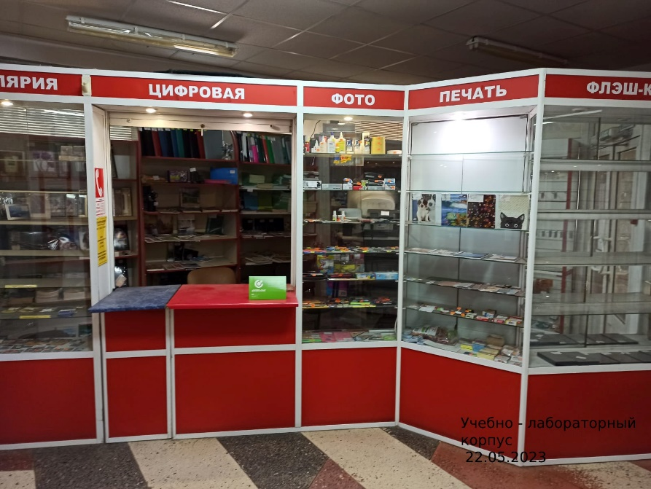

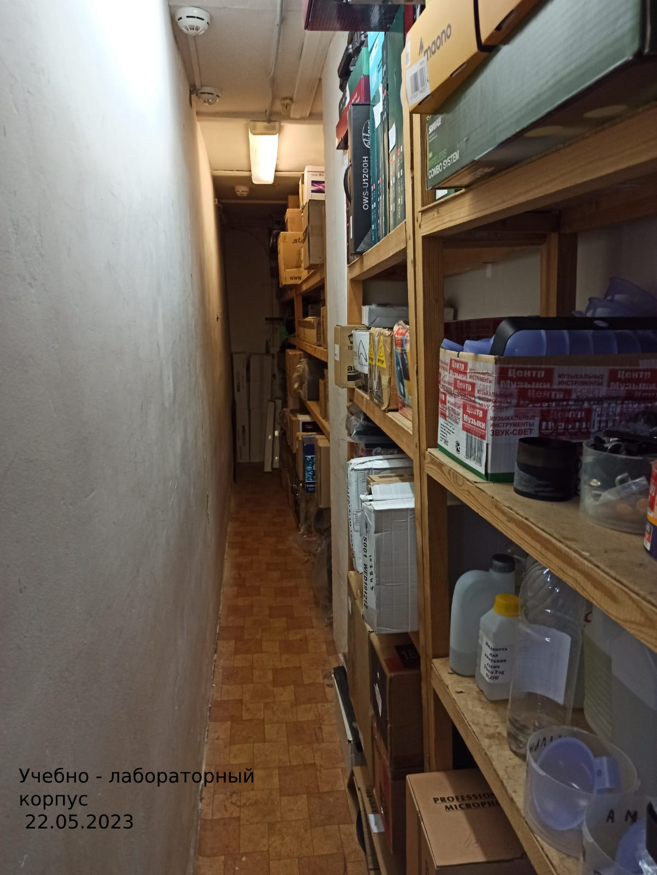

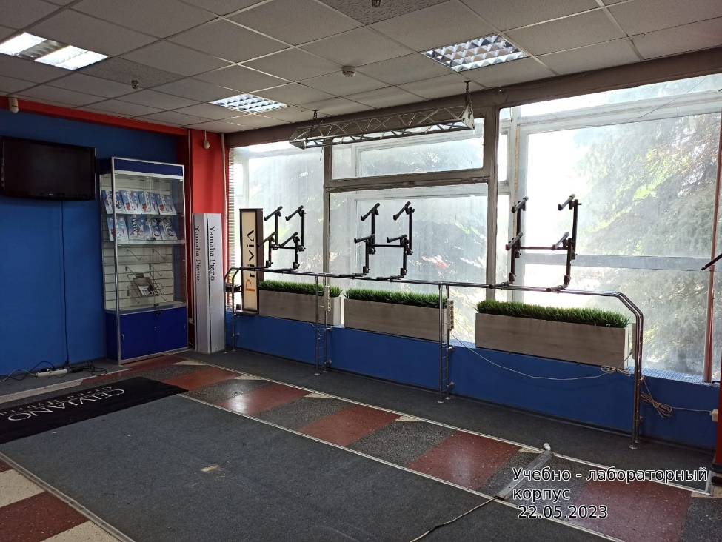

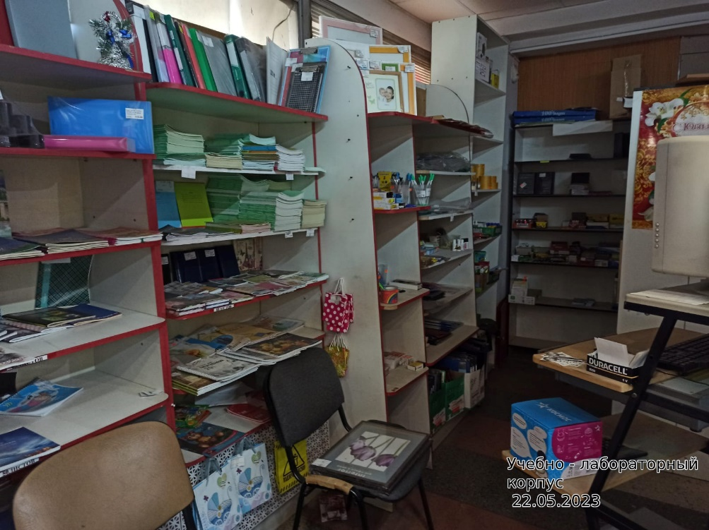

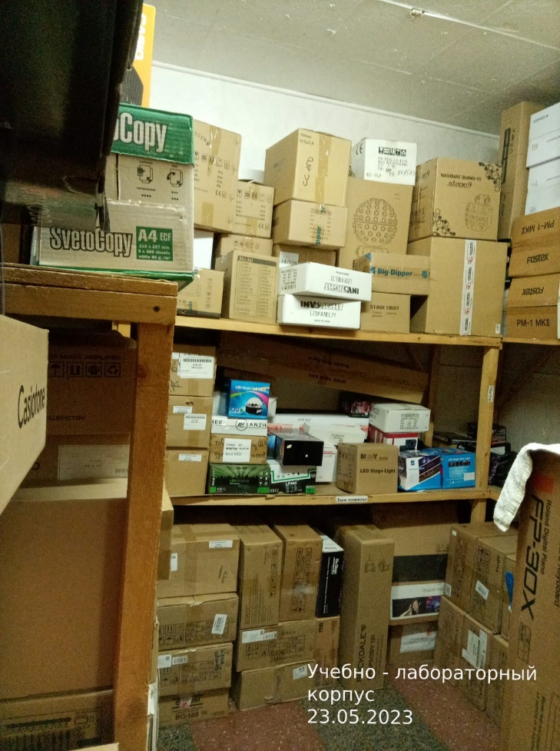

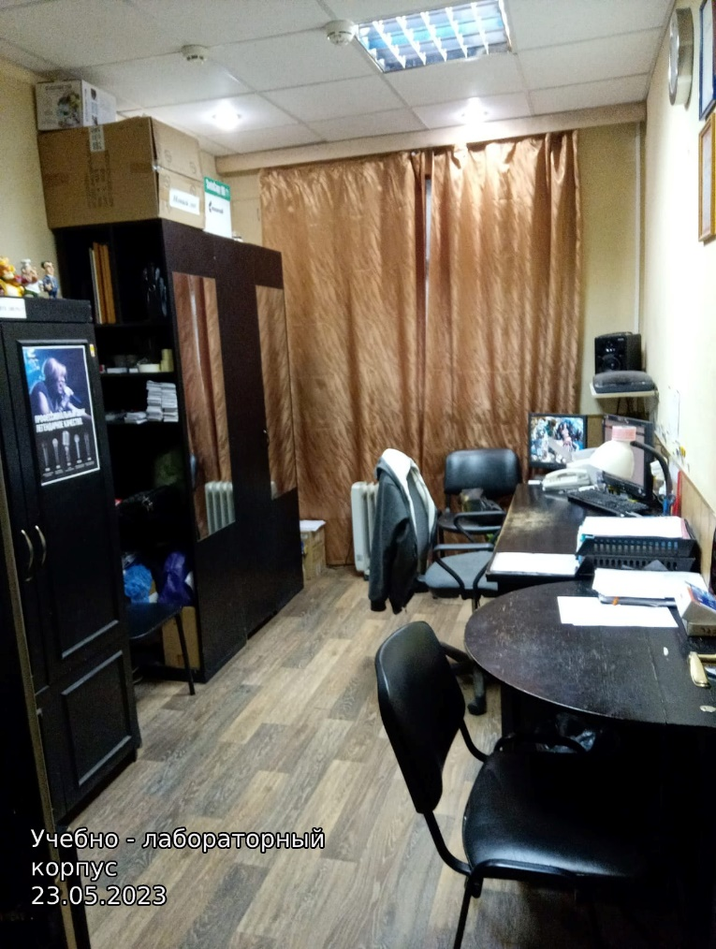

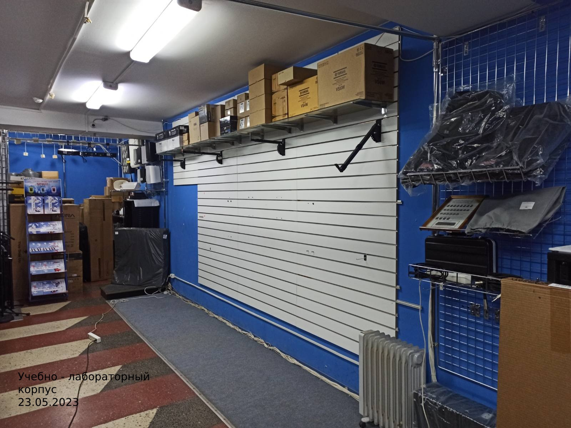

**Фото помещений Лот №2**

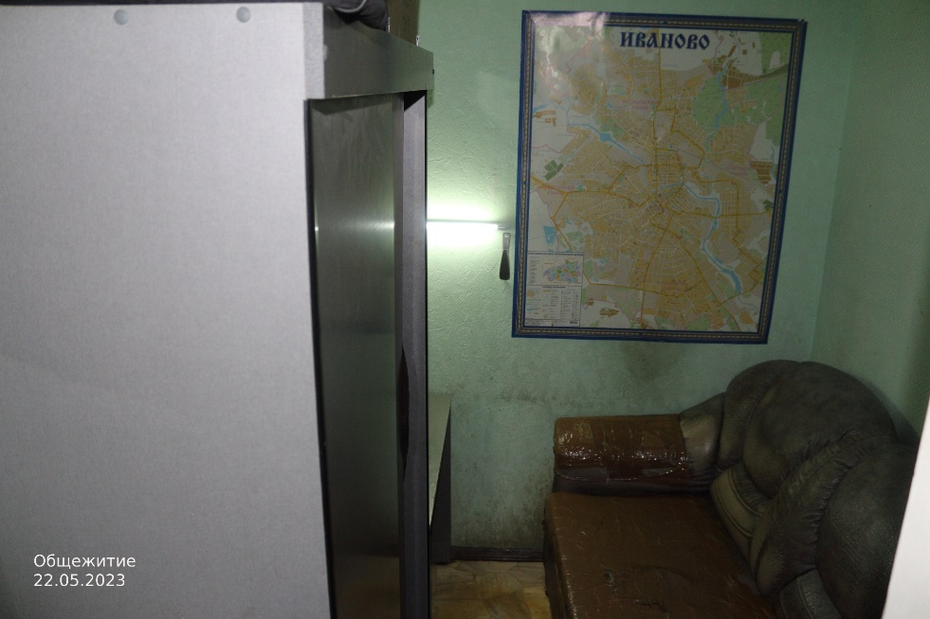

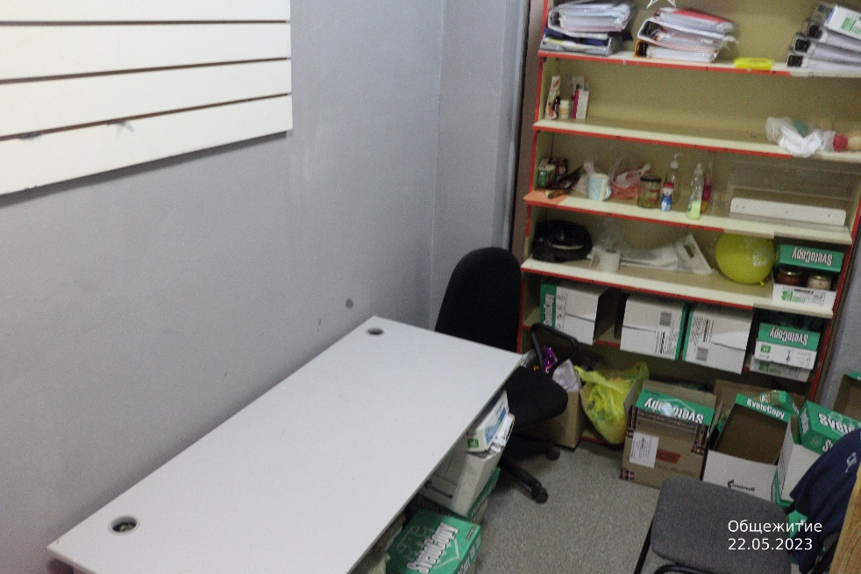

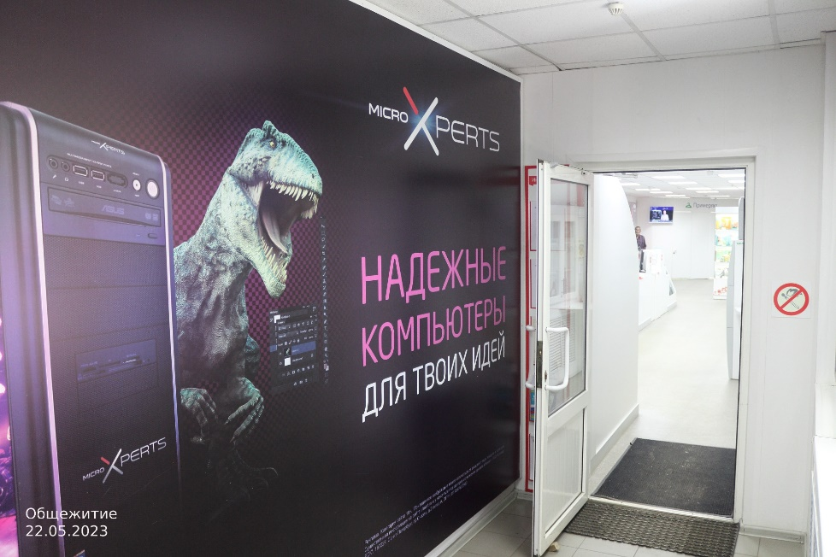

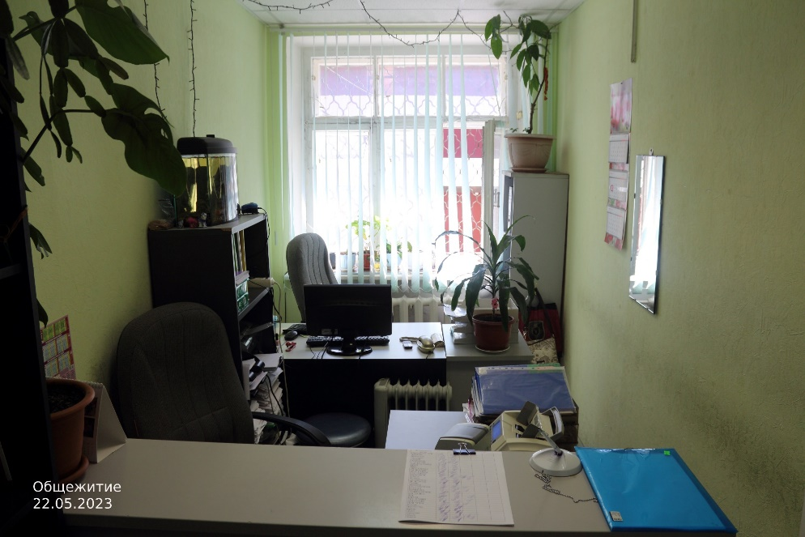

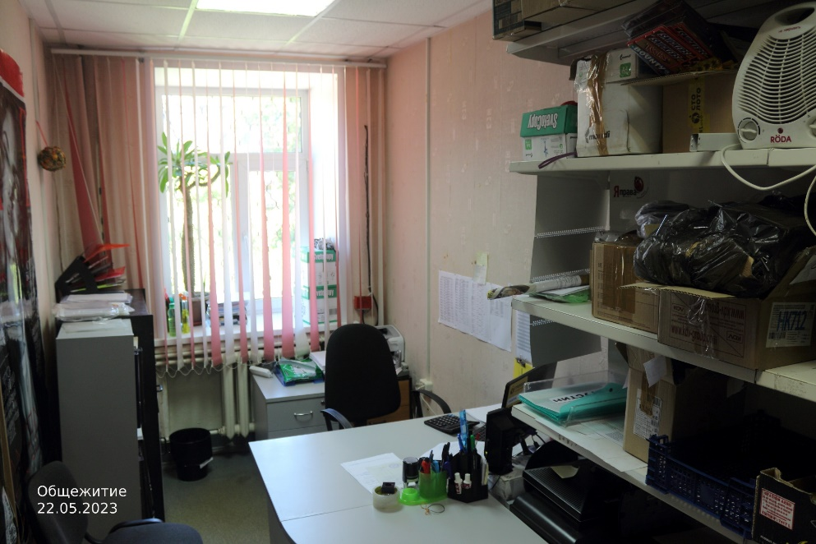

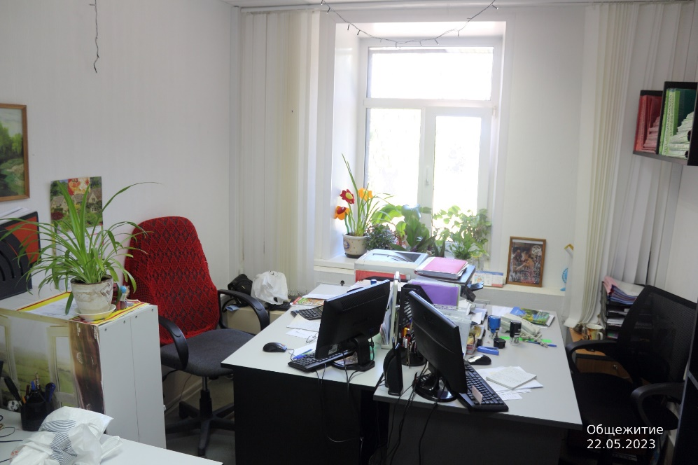

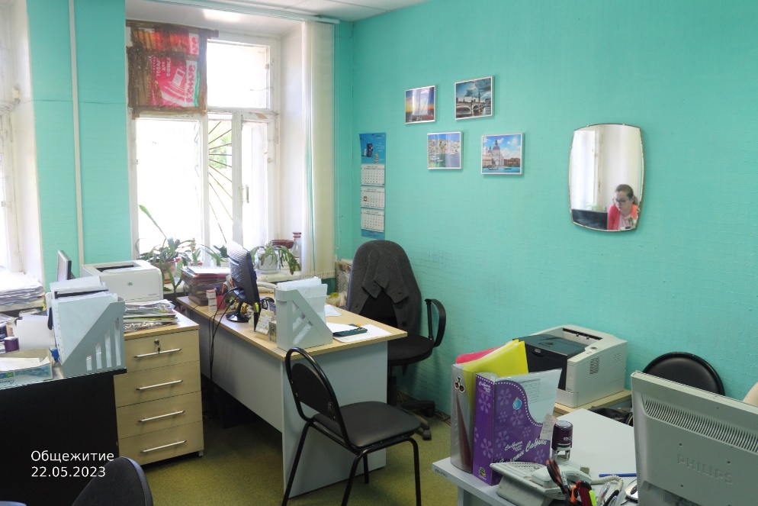

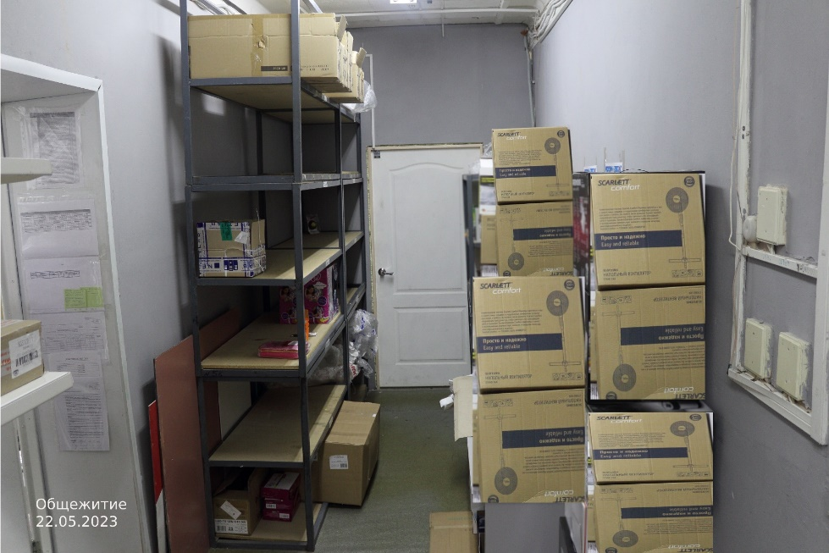

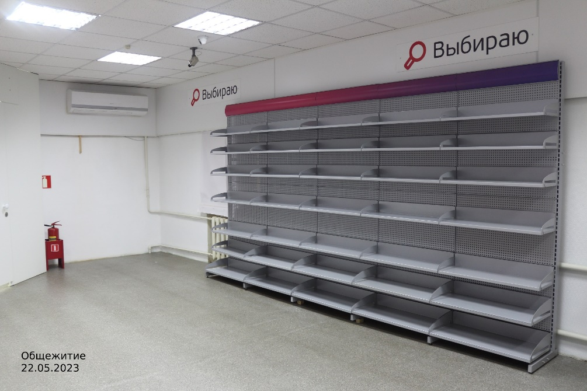

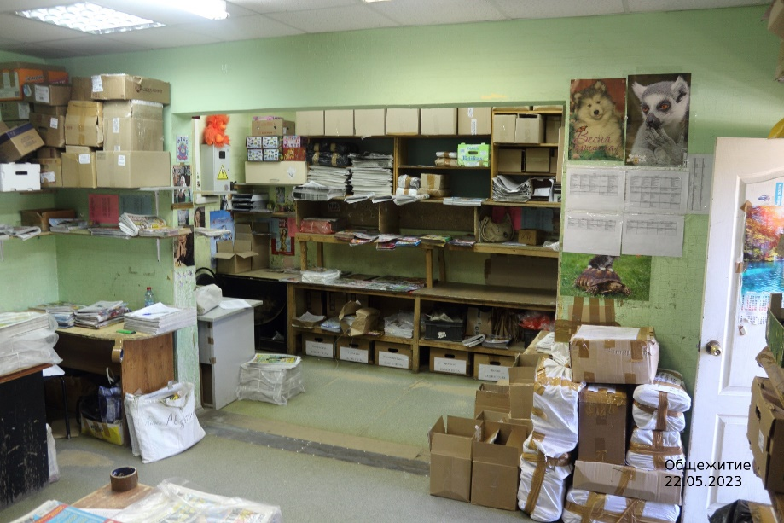

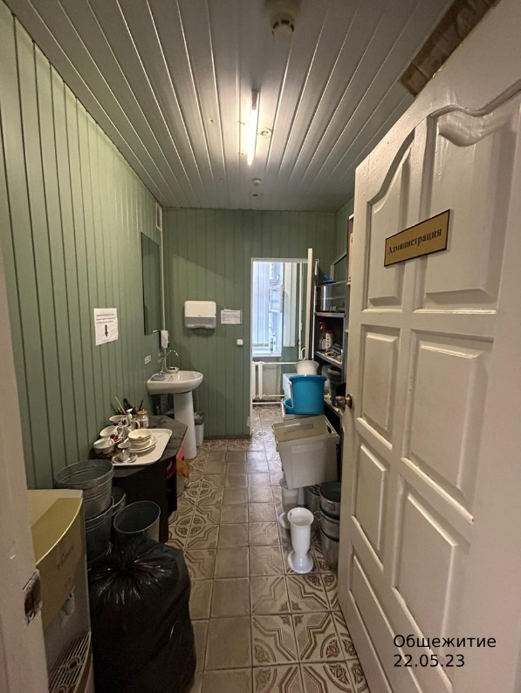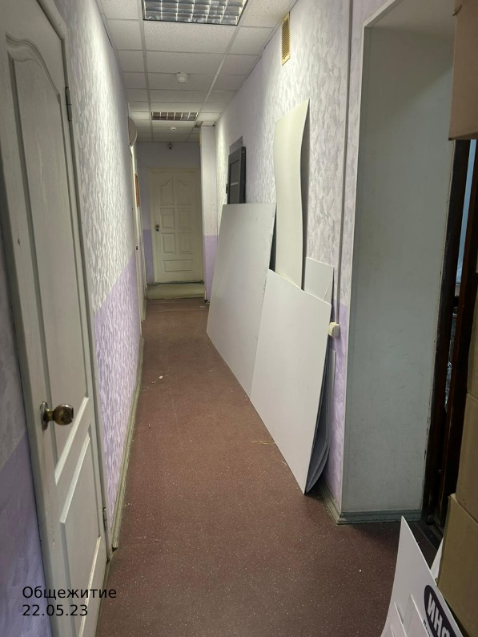

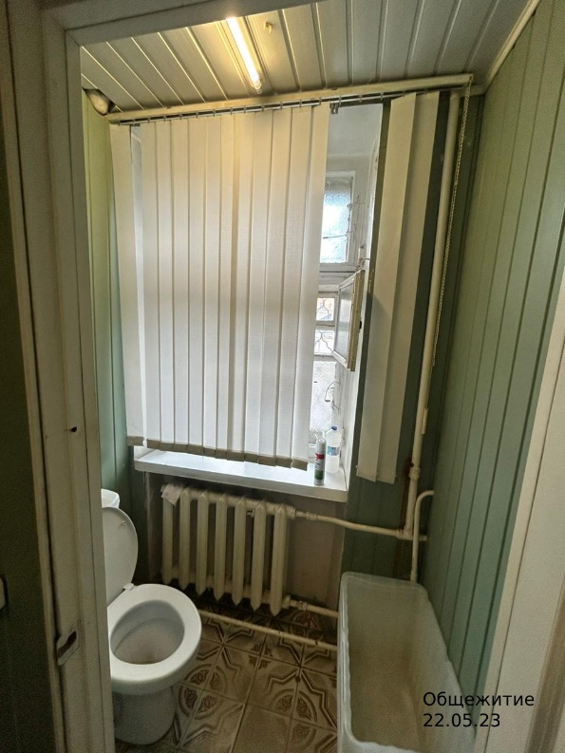

Приложение 5

к аукционной документации

